SOFTWARE REQUIREMENTS SPECIFICATION (SRS)
Màn hình: Lịch làm việc của tôi

Mục lục
Nhấn chuột phải vào mục lục → Update Field → Update entire table để cập nhật số trang.

Phần 1. Giới thiệu

1 Mục đích
Tài liệu này đặc tả yêu cầu phần mềm cho màn hình Lịch làm việc của tôi thuộc phân hệ Dự án & giao việc, nhằm:
- Là căn cứ nghiệm thu chức năng của 2 tab "Công việc của tôi" (danh sách) và "Lịch làm việc" (lịch Tháng/Tuần).
- Thống nhất cách hệ thống gộp 6 nguồn việc (Task, Issue, Phiếu công tác, Phiếu giao việc, Meeting, Nhắc việc cá nhân) về một danh sách và một lịch duy nhất.
- Làm rõ khác biệt CÓ CHỦ Ý giữa 2 tab: tab danh sách lọc bỏ trạng thái kết thúc/chưa duyệt, còn tab lịch hiện đủ mọi trạng thái kể cả đã xong/đã huỷ/chưa duyệt.
- Làm rõ cơ chế phạm vi dữ liệu theo tiêu chí SỞ HỮU của từng loại việc — màn này KHÔNG gắn quyền theo cấp (Q/V) như các màn danh mục khác.
- Làm rõ 2 quy tắc dễ hiểu sai nhất khi nghiệm thu: nhóm "Tuần này" là nhóm BAO TRÙM (không loại trừ "Hôm nay"/"Ngày mai"), và số đếm trên chip loại của tab lịch tính theo đúng kỳ Tháng/Tuần thật — có thể ít hơn số thẻ nhìn thấy trên lưới 42 ô.

2 Thuật ngữ và viết tắt
Thuật ngữ | Mô tả
Việc của tôi | Tên gọi chung cho 6 loại việc được gộp vào màn: Task, Issue, Phiếu công tác, Phiếu giao việc, Meeting, Nhắc việc cá nhân.
Nhóm bao trùm | Nhóm "Tuần này" ở tab danh sách chứa CẢ những việc đã thuộc nhóm "Hôm nay"/"Ngày mai" — cố ý lặp để khớp con số trên thẻ thống kê "Tuần này".
Nhóm trạng thái | 4 nhóm BE gộp từ 6 bộ trạng thái thật để quyết định màu chấm và hiệu ứng mờ/gạch ngang trên thẻ lịch: Chưa bắt đầu, Đang chạy, Đã xong, Dừng/Huỷ.
Quá hạn | Việc có hạn đã qua VÀ còn ở nhóm trạng thái "Chưa bắt đầu"/"Đang chạy". Việc đã xong hoặc đã dừng/huỷ không bao giờ tính quá hạn dù hạn đã qua.
Cả ngày | Việc không có phần giờ cụ thể (Task/Issue/Nhắc việc: trống giờ hạn; Phiếu/Meeting: giờ bắt đầu và kết thúc đều là 00:00:00) — vẽ ở hàng "Cả ngày" của lưới Tuần.
Thanh trải ngang | Cách vẽ một việc kéo dài nhiều ngày (VD phiếu công tác) thành một thanh nằm ngang chạy qua các ô ngày liên quan, cắt đúng ở biên tuần.
Popover "+N khác" | Cửa sổ nhỏ liệt kê đủ các việc của một ngày khi ô lưới Tháng chỉ hiện được tối đa 3 thẻ.
Drawer | Panel trượt ra từ mép phải màn hình hiển thị nhanh chi tiết Meeting/Phiếu công tác/Phiếu giao việc, dùng chung cho cả 2 tab.
Chip lọc theo loại | 6 nút bật/tắt ở tab lịch, mỗi nút ứng với 1 trong 6 loại việc, kèm số lượng đếm được trong kỳ đang xem.

Phần 2. Phân quyền

1 Danh sách quyền
Nhóm route "assign/my-todo" (danh sách, lịch, danh sách cá nhân, nhắc việc) KHÔNG gắn middleware checkPermission nào — điều kiện DUY NHẤT để vào màn là đã đăng nhập hệ thống. Phạm vi dữ liệu nhìn thấy KHÔNG do cấp quyền (Q/V) quyết định như các màn danh mục khác, mà do tiêu chí SỞ HỮU của từng loại việc, liệt kê ở bảng dưới:
Loại việc | Điều kiện thuộc "việc của tôi"
Task, Issue | Được giao (assignee) cho người đang đăng nhập.
Phiếu giao việc, Phiếu công tác | Người đang đăng nhập có tên trong danh sách nhân sự tham gia phiếu.
Meeting | Người đang đăng nhập có tên trong "Thành phần — Phía Công ty" của cuộc họp (không xét chủ trì, không xét người tạo). Meeting ở trạng thái "Đang tạo" chỉ người tạo thấy được.
Nhắc việc cá nhân | Là nhắc việc của chính người đang đăng nhập tạo ra (không chia sẻ được cho người khác).

Riêng nút "Sửa" và "Xem biên bản" trong drawer chi tiết Meeting kế thừa NGUYÊN quy tắc phân quyền của màn Meeting (canEdit = người tạo HOẶC người chủ trì; người chỉ tham gia chỉ xem được) — không phải quyền riêng của màn Lịch làm việc, xem chi tiết ở SRS màn Meeting.

2 Ma trận phân quyền
Chức năng | Đã đăng nhập | Chưa đăng nhập
FR-01 … FR-15 (toàn bộ 15 chức năng của màn) | ✅ (trong phạm vi sở hữu của mình) | ❌ (điều hướng về màn đăng nhập)

Phần 3. Đặc tả chi tiết theo từng chức năng

1 Sơ đồ UML tổng quan
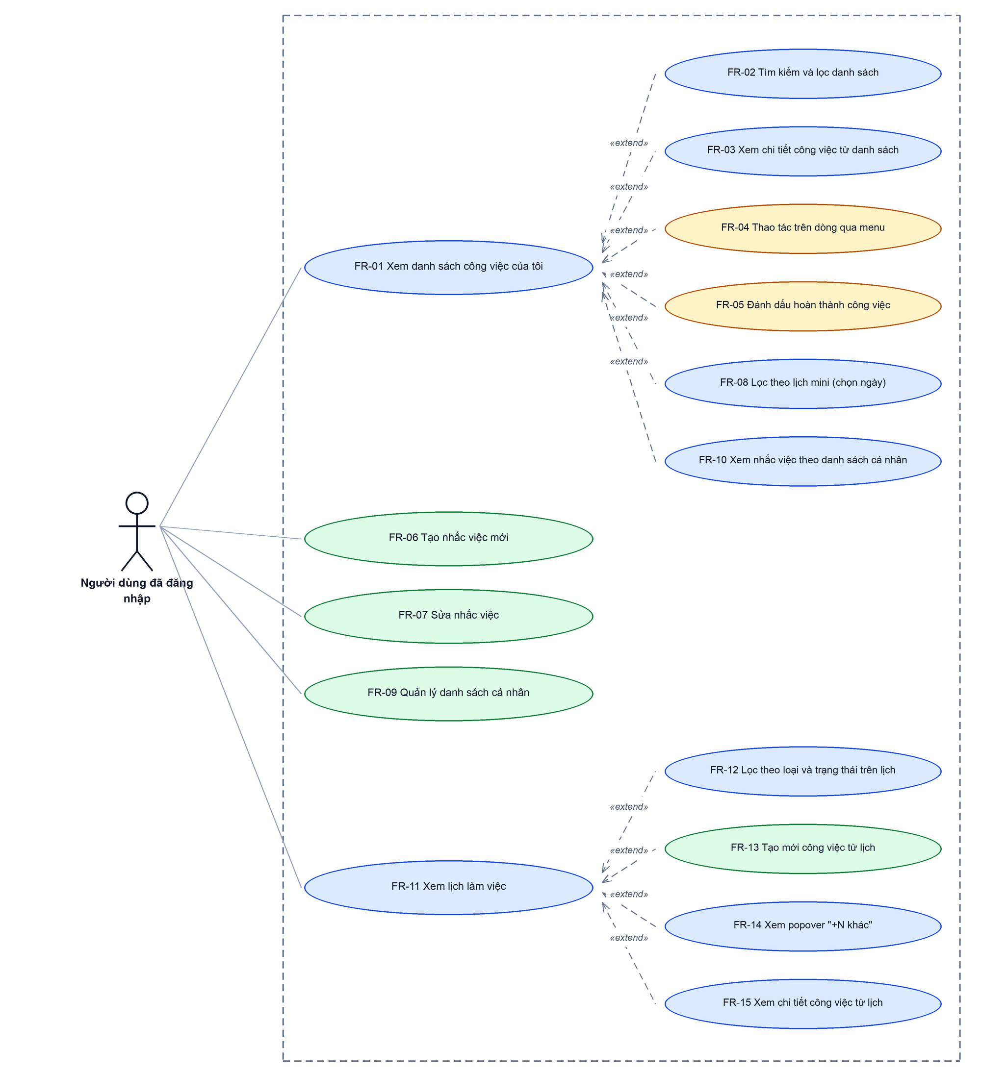
Hình 1: Sơ đồ Use Case tổng quan màn Lịch làm việc của tôi

2 Đặc tả chi tiết từng chức năng

2.1 Xem danh sách công việc của tôi
2.1.1 Giới thiệu
Quy tắc chung: Áp dụng SRS Các quy tắc chung SRS_Các quy tắc chung_VN_1.0 - Màn Danh sách, Sắp xếp dữ liệu bảng, Phân trang và Cấu hình cột. Màn này KHÔNG phân trang (tải hết việc còn hạn trong tháng đang xem) — chỉ bổ sung các quy tắc riêng tại phần mô tả chi tiết.
Mục | Nội dung
Tên chức năng | Xem danh sách công việc của tôi
Mô tả | Gộp 6 nguồn việc (Task, Issue, Phiếu công tác, Phiếu giao việc, Meeting, Nhắc việc cá nhân) thuộc phạm vi sở hữu của người đăng nhập, chia thành 7 nhóm theo hạn: Quá hạn, Hôm nay, Ngày mai, Tuần này, Tuần sau, Sau đó, Không hạn. 4 thẻ thống kê phía trên đếm theo due_date trên tập dữ liệu đã tải (chịu ảnh hưởng của bộ lọc Loại/Trạng thái, không chịu ảnh hưởng của ô tìm nhanh).
Tác nhân | Người dùng đã đăng nhập
Điều kiện ban đầu | Người dùng đã đăng nhập vào hệ thống.
Dòng sự kiện chính | 1. Người dùng vào menu Dự án & giao việc → Lịch làm việc của tôi, tab "Công việc của tôi" được chọn sẵn.  2. Hệ thống xác định phạm vi sở hữu theo từng loại việc (Phần 2).  3. Hệ thống trả về toàn bộ việc còn hiệu lực của tháng đang xem, đã tính sẵn nhóm theo hạn và 4 số liệu thống kê.  4. Bảng hiển thị việc theo từng nhóm; nhóm "Hôm nay" mở sẵn, các nhóm khác thu gọn trừ "Quá hạn"/"Ngày mai"/"Tuần này" (tiêu đề vẫn hiện dù đang thu gọn hoặc bằng 0).  5. Tab danh sách LOẠI BỎ các trạng thái đã kết thúc (Task Hoàn thành/Huỷ, Issue closed/rejected…) và trạng thái chưa duyệt — khác tab Lịch làm việc (hiện hết, xem FR-11).
Dòng sự kiện phụ | • Việc chưa có hạn (due_date rỗng) → xếp vào nhóm "Không hạn", không tính vào 4 thẻ thống kê.  • Việc có hạn ngày mai → xuất hiện ở CẢ nhóm "Ngày mai" lẫn nhóm "Tuần này" (nhóm bao trùm, cố ý, khớp số trên thẻ "Tuần này").  • Không có việc nào trong phạm vi → các nhóm luôn-hiện vẫn hiện tiêu đề với số đếm 0, phần thân để trống, không có hình minh hoạ trạng thái rỗng.  • Phiên đăng nhập hết hạn → điều hướng về màn đăng nhập.

2.1.2 Layout màn hình
Đường dẫn màn hình:
Menu: Phân hệ Dự án & giao việc => Lịch làm việc của tôi => Tab "✅ Công việc của tôi"
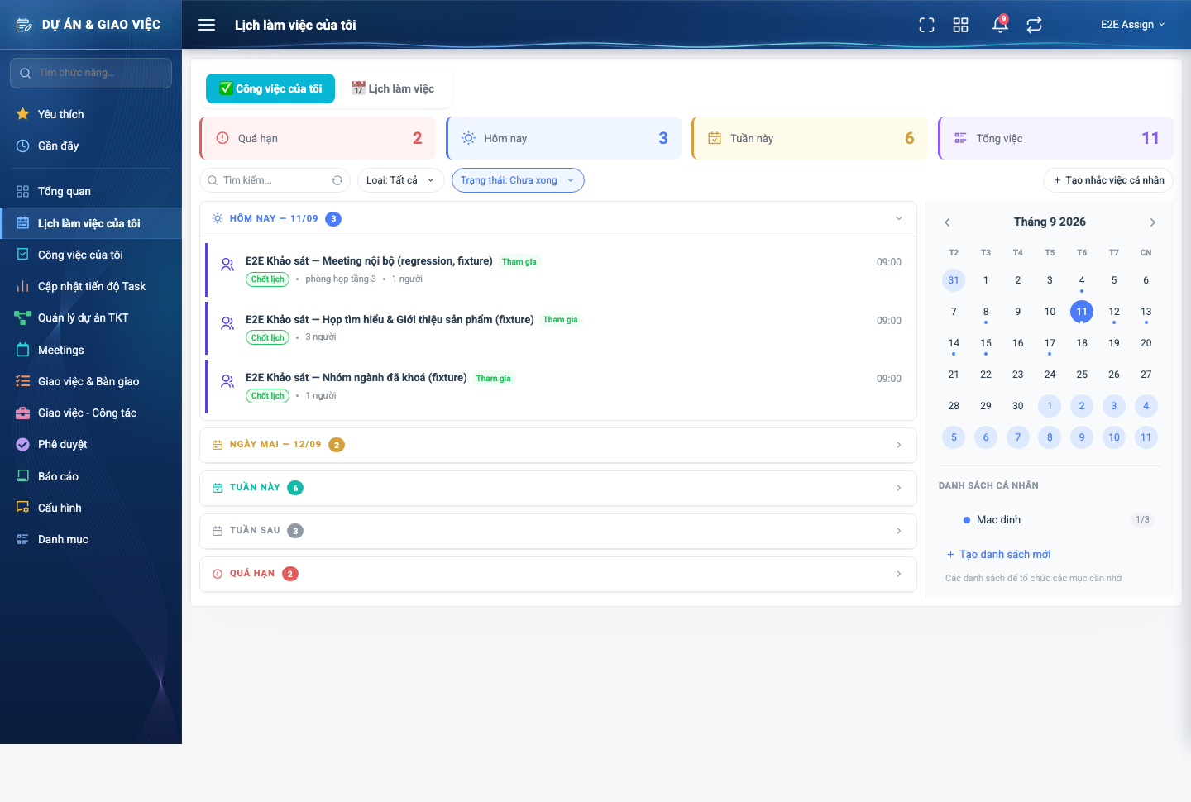
Hình 2: Tab "Công việc của tôi" lúc mới vào màn, đủ 4 thẻ thống kê, thanh lọc, danh sách theo nhóm và cột phải (lịch mini + danh sách cá nhân)
2.1.3 Mô tả chi tiết giao diện
STT | Tên đối tượng | Loại | Trạng thái | Phạm vi | Giá trị ban đầu | Mô tả
1 | Tab "Công việc của tôi" / "Lịch làm việc" | Button | Enable | – | Tab đầu được chọn | Đổi tab không tải lại trang, giữ nguyên trạng thái của tab kia.
2 | Thẻ thống kê Quá hạn / Hôm nay / Tuần này / Tổng việc | Label | Hiển thị | – | Theo dữ liệu | Đếm trên tập việc đã tải của tháng đang xem (chịu ảnh hưởng bộ lọc Loại/Trạng thái).
3 | Tiêu đề nhóm (Quá hạn/Hôm nay/…/Không hạn) | Button | Enable | – | Xem Dòng sự kiện chính | Bấm để thu gọn/mở rộng nhóm; luôn hiện kèm số đếm dù đang thu gọn.
4 | Dòng công việc | Table/Grid | Read-only | Task/Issue/Phiếu giao việc/Phiếu công tác/Meeting/Nhắc việc | 6 loại | Icon loại kèm màu riêng ở đầu dòng (trừ nhắc việc cá nhân dùng ô tích).
5 | Badge vai trò | Badge | Read-only | Được giao/Tham gia/Cần duyệt/Theo dõi/Cá nhân | Theo dữ liệu | Màu badge khác nhau theo vai trò của người đăng nhập với việc đó.
6 | Badge trạng thái | Badge | Read-only | Theo trạng thái thật của từng loại | Theo dữ liệu | Chữ và màu do BE trả sẵn theo loại việc.
7 | Ngày hạn | Label | Read-only | dd/mm hoặc giờ nếu hạn hôm nay | Theo dữ liệu | Tô đỏ đậm khi đã quá hạn.
8 | Ô tích hoàn thành (nhắc việc cá nhân) | Icon Button | Enable | – | Theo trạng thái | Chỉ có ở nhắc việc cá nhân; các loại còn lại đổi trạng thái ở màn/popup gốc của loại đó.
9 | Ô tích bước con | Icon Button | Enable | – | Theo trạng thái | Chỉ hiện khi nhắc việc có bước con; thụt lề dưới dòng cha.
10 | Vòng quay chờ | Loading | Hiển thị | – | Ẩn | Chỉ hiện ở lần tải đầu tiên; các lần đồng bộ ngầm sau đó (VD sau khi tích hoàn thành) giữ nguyên danh sách, không hiện lại.

2.1.4 Danh sách event và xử lý event
STT | Event | Loại event | Xử lý event
1 | Mở màn hình / đổi tab | System | Before:  – Xác định phạm vi sở hữu theo từng loại việc (Phần 2).  After:  – Trả về việc còn hiệu lực của tháng đang xem, tính sẵn 7 nhóm theo hạn và 4 số liệu thống kê; hiển thị bảng theo nhóm.
2 | Bấm tiêu đề một nhóm | Click | After:  – Đảo trạng thái thu gọn/mở rộng của đúng nhóm đó, không ảnh hưởng các nhóm khác.

2.2 Tìm kiếm và lọc danh sách
2.2.1 Giới thiệu
Quy tắc chung: Áp dụng SRS Các quy tắc chung SRS_Các quy tắc chung_VN_1.0 - Kịch bản tìm kiếm, Bộ lọc, Dropdown. Chỉ bổ sung các tiêu chí lọc riêng của màn.
Mục | Nội dung
Tên chức năng | Tìm kiếm và lọc danh sách công việc
Mô tả | Thu hẹp danh sách đang hiển thị theo tên việc (tìm nhanh, lọc phía trình duyệt trên dữ liệu đã tải) và theo Loại/Trạng thái (lọc ở máy chủ, gọi lại API).
Tác nhân | Người dùng đã đăng nhập
Điều kiện ban đầu | Đã ở tab "Công việc của tôi".
Dòng sự kiện chính | 1. Người dùng gõ vào ô tìm nhanh — hệ thống lọc NGAY theo tiêu đề việc trên tập dữ liệu đang có, không gọi lại API.  2. Người dùng mở dropdown Loại hoặc Trạng thái, chọn 1 giá trị — hệ thống gọi lại API với tham số mới, thay toàn bộ danh sách và 4 thẻ thống kê.  3. Người dùng bấm nút làm mới bộ lọc — hệ thống xoá ô tìm nhanh, trả Loại/Trạng thái về mặc định ("Tất cả"/"Chưa xong"), bỏ ngày đang chọn ở lịch mini và tải lại.
Dòng sự kiện phụ | • Loại có 7 lựa chọn: Tất cả, Task, Issue, Phiếu giao việc, Phiếu giao công tác, Meeting, Cá nhân.  • Trạng thái có 3 lựa chọn: Chưa xong (mặc định), Đã xong, Tất cả — áp dụng thống nhất cho cả 6 loại (không đổi theo bộ trạng thái thật của từng loại như tab Lịch làm việc).  • Không có việc nào khớp từ khoá tìm nhanh → các nhóm hiện tiêu đề với danh sách rỗng, không có thông báo riêng "không tìm thấy".

2.2.2 Layout màn hình
Đường dẫn màn hình:
Menu: Phân hệ Dự án & giao việc => Lịch làm việc của tôi => Tab "✅ Công việc của tôi"
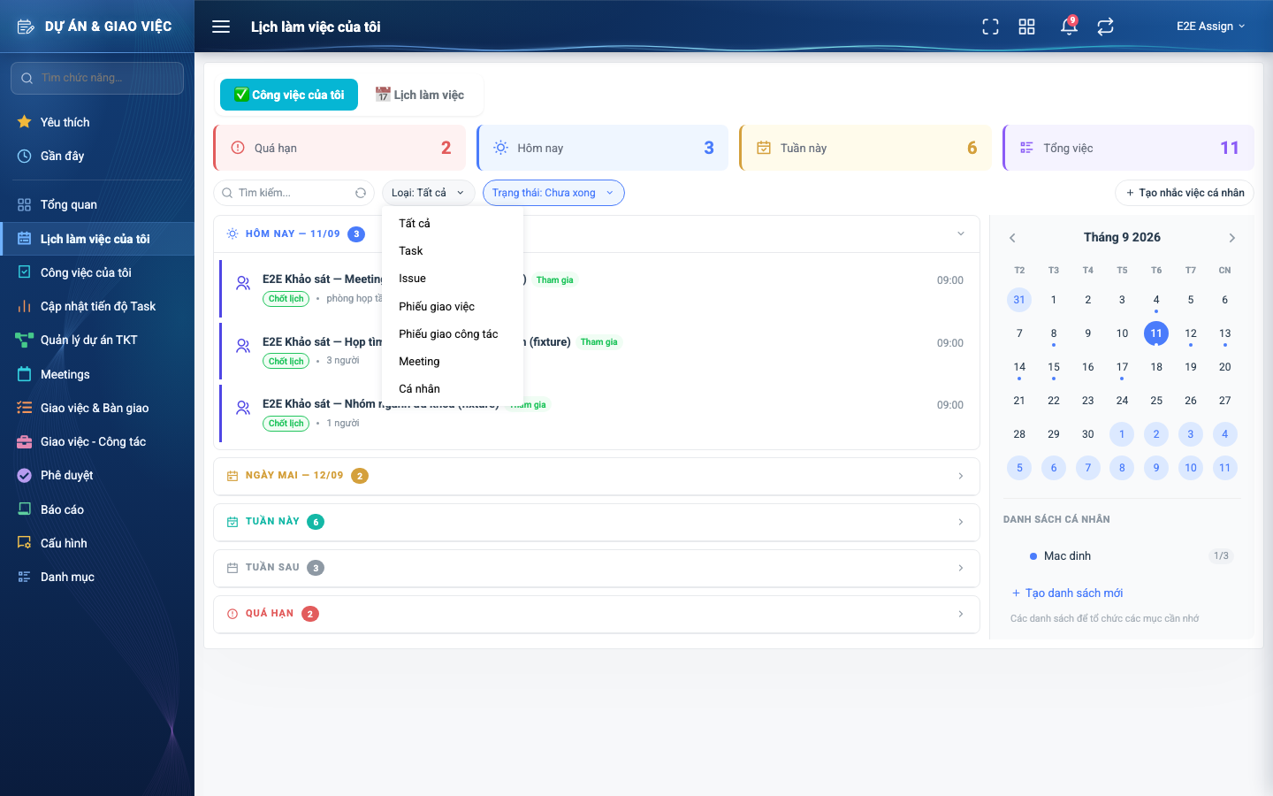
Hình 3: Thanh lọc với dropdown "Loại" đang mở, đủ 7 lựa chọn
2.2.3 Mô tả chi tiết giao diện
STT | Tên đối tượng | Loại | Trạng thái | Phạm vi | Bắt buộc | Giá trị ban đầu | Mô tả
1 | Ô tìm nhanh | Textbox | Enable | 0–255 ký tự | Không | Trống | Lọc theo tiêu đề, không phân biệt hoa/thường, chạy ngay khi gõ (không cần bấm nút).
2 | Nút làm mới bộ lọc | Icon Button | Enable | – | – | Hiển thị | Trả mọi tiêu chí lọc về mặc định, kể cả ngày đang chọn ở lịch mini.
3 | Dropdown Loại | Dropdown | Enable | Danh sách 7 giá trị | Không | Tất cả | Đổi giá trị gọi lại API ngay, không cần nút Tìm kiếm riêng.
4 | Dropdown Trạng thái | Dropdown | Enable | Danh sách 3 giá trị | Không | Chưa xong | Dùng chung 1 bộ 3 giá trị cho mọi loại việc.

2.2.4 Danh sách event và xử lý event
STT | Event | Loại event | Xử lý event
1 | Gõ vào ô tìm nhanh | Keypress | During:  – Lọc theo tiêu đề trên tập dữ liệu đang có, không gọi API.  After:  – Danh sách và số đếm từng nhóm cập nhật ngay theo kết quả lọc; 4 thẻ thống kê KHÔNG đổi (tính trên toàn bộ dữ liệu đã tải, không theo ô tìm nhanh).
2 | Chọn giá trị Loại hoặc Trạng thái | Change | After:  – Gọi lại API với tham số mới; thay toàn bộ danh sách, 4 thẻ thống kê và danh sách cá nhân (nếu số liệu đổi theo).
3 | Bấm nút làm mới bộ lọc | Click | After:  – Xoá ô tìm nhanh, trả Loại/Trạng thái về mặc định, bỏ ngày đang chọn và danh sách cá nhân đang xem riêng (nếu có), tải lại danh sách gộp.

2.3 Xem chi tiết công việc từ danh sách
2.3.1 Giới thiệu
Quy tắc chung: Áp dụng SRS Các quy tắc chung SRS_Các quy tắc chung_VN_1.0 - Màn Xem chi tiết và Phân quyền. Nội dung/luồng thao tác bên trong mỗi popup/màn chi tiết theo đúng SRS của màn nguồn (Task/Issue/Meeting/Phiếu…) — mục này chỉ đặc tả cách màn Lịch làm việc ĐIỀU HƯỚNG tới đó.
Mục | Nội dung
Tên chức năng | Xem chi tiết công việc từ danh sách
Mô tả | Bấm vào một dòng việc (ngoài ô tích/nút thao tác) mở đúng màn/popup chi tiết theo LOẠI của dòng đó — không phải lúc nào cũng ra cùng một kiểu cửa sổ.
Tác nhân | Người dùng đã đăng nhập
Điều kiện ban đầu | Đã ở tab "Công việc của tôi", có ít nhất 1 dòng việc trong danh sách.
Dòng sự kiện chính | 1. Người dùng bấm vào phần thân của một dòng việc.  2. Task → mở popup "Chi tiết Task" ở chế độ xem.  3. Issue → mở popup "Chi tiết Issue" ở chế độ xem.  4. Nhắc việc cá nhân → mở popup "Chỉnh sửa nhắc việc cá nhân" (xem FR-07).  5. Meeting / Phiếu công tác / Phiếu giao việc → mở panel trượt phải (drawer) tóm tắt thông tin, có nút "Mở chi tiết" sang màn đầy đủ (Meeting) hoặc trang chi tiết riêng (2 loại phiếu) — đây là thay đổi so với bản trước (trước đó mở tab trình duyệt mới).
Dòng sự kiện phụ | • Popup Task/Issue dùng LẠI nguyên popup của màn Task/Issue gốc — mọi quy tắc bên trong (sửa được gì, nút nào hiện) do SRS của màn đó quyết định.  • Drawer chỉ có 1 bản duy nhất trong toàn trang, dùng chung cho cả 2 tab — mở dòng khác trong lúc drawer đang mở sẽ thay nội dung, không mở thêm drawer thứ hai.

2.3.2 Layout màn hình
Đường dẫn màn hình:
Menu: Phân hệ Dự án & giao việc => Lịch làm việc của tôi => Tab "✅ Công việc của tôi"
Modal "Chi tiết Task" (ví dụ minh hoạ; Issue dùng khuôn tương tự) được mở ngay trên màn hình danh sách theo đường dẫn ở trên.
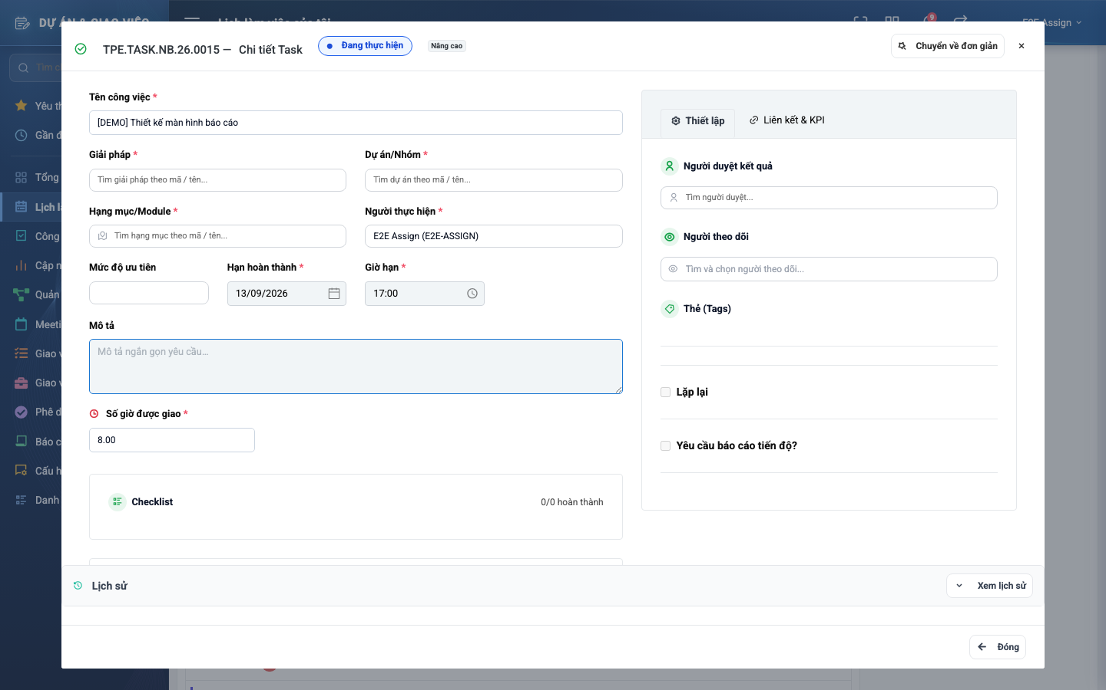
Hình 4: Popup "Chi tiết Task" mở từ một dòng Task trong tab danh sách
Đường dẫn màn hình:
Menu: Phân hệ Dự án & giao việc => Lịch làm việc của tôi => Tab "✅ Công việc của tôi"
Modal drawer chi tiết (Meeting/Phiếu công tác/Phiếu giao việc) được mở ngay trên màn hình danh sách theo đường dẫn ở trên.
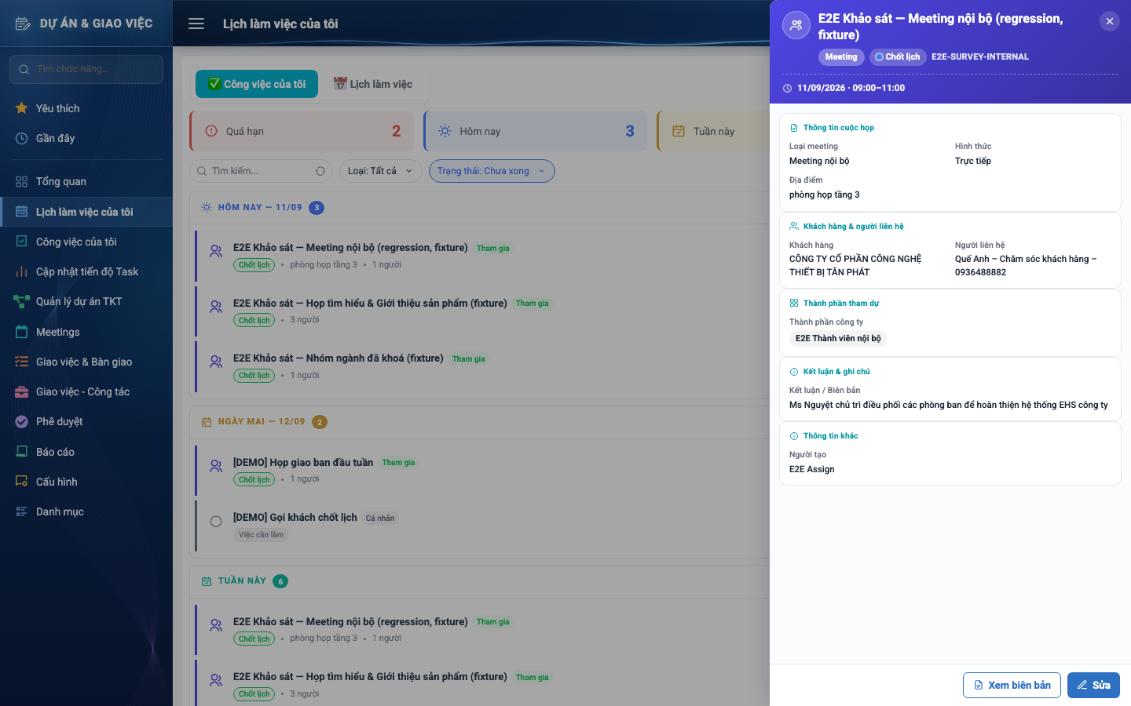
Hình 5: Drawer chi tiết Meeting mở từ một dòng trong tab danh sách
2.3.3 Mô tả chi tiết giao diện
STT | Tên đối tượng | Loại | Trạng thái | Phạm vi | Giá trị ban đầu | Mô tả
1 | Header drawer | Label | Read-only | – | Tên/mã việc, loại, trạng thái, khoảng thời gian | Nền màu theo LOẠI việc (không theo trạng thái).
2 | Thân drawer | Table/Grid | Read-only | Bộ trường khác nhau theo loại | Theo dữ liệu | Meeting: mục tiêu/nội dung, loại meeting, hình thức, khách hàng, thành phần, kết luận, người tạo. 2 loại phiếu: khách hàng, nội dung/mô tả việc, nhân sự tham gia, người tạo…
3 | Nút "Sửa" (chỉ Meeting) | Button | Enable / Ẩn | – | Ẩn khi canEdit = false | Fail-closed: chỉ hiện khi API chi tiết Meeting trả canEdit = true (người tạo hoặc chủ trì).
4 | Nút "Xem biên bản" (chỉ Meeting) | Button | Enable / Ẩn | – | Ẩn khi chưa có biên bản | Chỉ hiện khi meeting đã có ít nhất 1 bản ghi biên bản (reports).
5 | Nút "Mở chi tiết" (2 loại phiếu) | Button | Enable | – | Hiển thị | Mở tab mới tới màn chi tiết đầy đủ của phiếu (nơi mới thao tác duyệt/nhập kết quả được).
6 | Nút đóng (×) | Icon Button | Enable | – | Hiển thị | Đóng drawer, không lưu gì.

2.3.4 Danh sách event và xử lý event
STT | Event | Loại event | Xử lý event
1 | Bấm thân dòng Task/Issue | Click | After:  – Mở popup chi tiết đúng loại ở chế độ xem; nội dung/nút thao tác bên trong theo quyền của người dùng với BẢN GHI đó (do màn Task/Issue quyết định).
2 | Bấm thân dòng Meeting/Phiếu công tác/Phiếu giao việc | Click | Before:  – Nếu popover "+N khác" hoặc drawer khác đang mở thì đóng trước.  After:  – Gọi API chi tiết đúng loại, mở drawer; đang tải hiện "Đang tải…" ở tiêu đề.
3 | Bấm "Mở chi tiết" (2 loại phiếu) | Click | After:  – Mở tab trình duyệt mới tới URL chi tiết có sẵn của phiếu, không đóng drawer.

2.4 Thao tác trên dòng qua menu
2.4.1 Biểu đồ Usecase
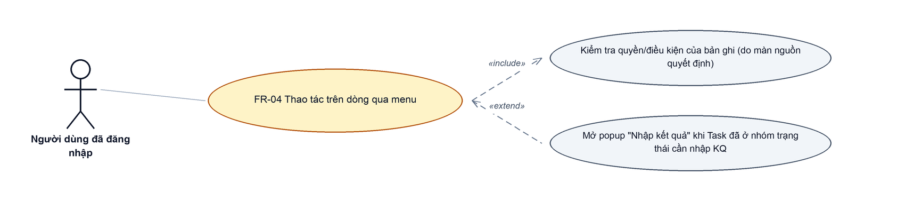
Hình 6: Biểu đồ Use Case — FR-04 Thao tác trên dòng qua menu
2.4.2 Giới thiệu
Quy tắc chung: Áp dụng SRS Các quy tắc chung SRS_Các quy tắc chung_VN_1.0 - Màn Xem chi tiết và Phân quyền. Từng nút hiện/ẩn theo cờ can_edit/can_approve/can_handle… do BE của Task/Issue trả sẵn — màn này chỉ hiển thị, không tự suy luận quyền.
Mục | Nội dung
Tên chức năng | Thao tác trên dòng qua menu (Xem · Sửa · Nhập kết quả · Duyệt · Xử lý · Lịch sử)
Mô tả | Với Task/Issue, mỗi dòng có tối đa 5 nút thao tác hiện khi rê chuột qua dòng, mở đúng popup tương ứng của màn Task/Issue gốc.
Tác nhân | Người dùng đã đăng nhập
Điều kiện ban đầu | Dòng thuộc loại Task hoặc Issue (nhắc việc cá nhân chỉ có 1 nút Sửa, xem FR-07; các loại còn lại không có nút thao tác riêng ở tab danh sách).
Dòng sự kiện chính | 1. Người dùng rê chuột qua một dòng Task/Issue — dải nút thao tác hiện ra bên phải.  2. Task: Xem (luôn có), Sửa (khi can_edit), Nhập kết quả (khi can_import_result), Duyệt (khi can_approve), Lịch sử (luôn có).  3. Issue: Xem (luôn có), Sửa (khi can_edit), Xử lý (khi can_handle), Lịch sử (luôn có).  4. Bấm một nút → mở đúng popup tương ứng (popup Task/Issue có sẵn, popup Nhập kết quả, hoặc popup Lịch sử).
Dòng sự kiện phụ | • Task đang ở nhóm trạng thái cần nhập/duyệt kết quả (4 trạng thái cuối trong 10 trạng thái Task) → nút "Xem" đổi hướng sang popup "Nhập kết quả" (chế độ chỉ xem) thay vì popup chi tiết Task thường.  • Bấm nút thao tác không làm nổi bọt sự kiện lên dòng (không mở thêm popup chi tiết cùng lúc).
Yêu cầu đặc biệt | Không hiển thị nút nào mà bản ghi không đủ điều kiện — theo đúng quy tắc "nút không dùng được thì ẩn hẳn" của hệ thống, không hiện rồi khoá xám.

2.4.3 Layout màn hình
Đường dẫn màn hình:
Menu: Phân hệ Dự án & giao việc => Lịch làm việc của tôi => Tab "✅ Công việc của tôi"
Hình 7: Một dòng Task đang rê chuột, hiện đủ 4 nút: Xem, Sửa, Nhập kết quả, Lịch sử
2.4.4 Mô tả chi tiết giao diện
STT | Tên đối tượng | Loại | Trạng thái | Giá trị ban đầu | Mô tả
1 | Nút Xem | Icon Button | Enable | Hiển thị | Luôn có với Task/Issue.
2 | Nút Sửa | Icon Button | Enable / Ẩn | Ẩn khi thiếu quyền | Ẩn hẳn khi can_edit = false, không hiện xám.
3 | Nút Nhập kết quả (Task) | Icon Button | Enable / Ẩn | Ẩn khi thiếu quyền | Chỉ Task, khi can_import_result = true.
4 | Nút Duyệt (Task) | Icon Button | Enable / Ẩn | Ẩn khi thiếu quyền | Khi can_approve = true (đang chờ duyệt bắt đầu hoặc duyệt kết quả).
5 | Nút Xử lý (Issue) | Icon Button | Enable / Ẩn | Ẩn khi thiếu quyền | Khi can_handle = true.
6 | Nút Lịch sử | Icon Button | Enable | Hiển thị | Luôn có với Task/Issue.

2.4.5 Danh sách event và xử lý event
STT | Event | Loại event | Xử lý event
1 | Rê chuột qua dòng Task/Issue | Hover | After:  – Hiện dải nút thao tác đúng bộ quyền của dòng đó; rời chuột thì ẩn lại.
2 | Bấm một nút thao tác | Click | Before:  – Không kiểm tra lại quyền ở FE (nút đã ẩn nếu thiếu quyền); popup/API đích vẫn tự kiểm tra quyền phía máy chủ trước khi trả dữ liệu.  After:  – Mở đúng popup tương ứng, KHÔNG mở kèm popup chi tiết của việc click-vào-dòng.

2.5 Đánh dấu hoàn thành công việc
2.5.1 Biểu đồ Usecase
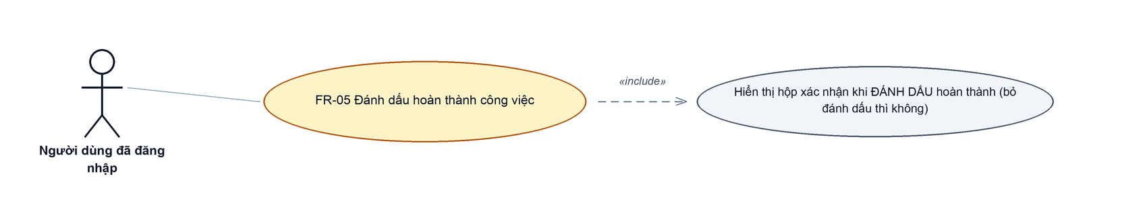
Hình 8: Biểu đồ Use Case — FR-05 Đánh dấu hoàn thành công việc
2.5.2 Giới thiệu
Quy tắc chung: Áp dụng SRS Các quy tắc chung SRS_Các quy tắc chung_VN_1.0 - Thông báo và UI/UX. Chỉ áp dụng cho Nhắc việc cá nhân (Task/Issue/Meeting/Phiếu đổi trạng thái ở đúng màn/popup gốc của loại đó).
Mục | Nội dung
Tên chức năng | Đánh dấu hoàn thành công việc (nhắc việc cá nhân)
Mô tả | Tích hoàn thành cho một nhắc việc cha hoặc một bước con; áp quy tắc lan truyền cha/con ngay trên màn trước khi đồng bộ với máy chủ.
Tác nhân | Người dùng đã đăng nhập
Điều kiện ban đầu | Dòng là Nhắc việc cá nhân (hoặc bước con của nó) thuộc sở hữu người đăng nhập.
Dòng sự kiện chính | 1. Người dùng bấm ô tích của một nhắc việc cha hoặc một bước con.  2. Nếu thao tác là ĐÁNH DẤU hoàn thành (chưa xong → xong) → hiện hộp "Xác nhận hoàn thành" nêu rõ tên việc.  3. Người dùng bấm "Hoàn thành" → hệ thống đổi trạng thái ngay trên màn (không chờ máy chủ) rồi gọi API; bấm "Hủy" → không đổi gì.  4. Nếu thao tác là BỎ đánh dấu hoàn thành (xong → chưa xong) → đổi ngay, KHÔNG hỏi xác nhận.
Dòng sự kiện phụ | • Tích việc CHA → mọi bước con cùng chuyển trạng thái theo cha.  • Tích một bước CON → việc cha tự chuyển "Hoàn thành" khi mọi bước con đã xong, và tự bỏ "Hoàn thành" ngay khi có 1 bước con bị bỏ tích.  • Gọi API lỗi (mất mạng…) → hoàn tác đúng phần vừa đổi trên màn, hiện thông báo lỗi, không để trạng thái hiển thị sai lệch với máy chủ.  • Việc vừa hoàn thành mà đang bị bộ lọc Trạng thái = "Chưa xong" loại ra → dòng đó mờ dần và trượt khỏi danh sách, không biến mất đột ngột.
Yêu cầu đặc biệt | Chỉ áp dụng cho Nhắc việc cá nhân — Task/Issue/Meeting/Phiếu đổi trạng thái ở đúng màn/popup gốc của loại đó, không tích trực tiếp được ở đây.

2.5.3 Layout màn hình
Đường dẫn màn hình:
Menu: Phân hệ Dự án & giao việc => Lịch làm việc của tôi => Tab "✅ Công việc của tôi"
Modal hộp xác nhận "Xác nhận hoàn thành" được mở ngay trên màn hình danh sách theo đường dẫn ở trên.
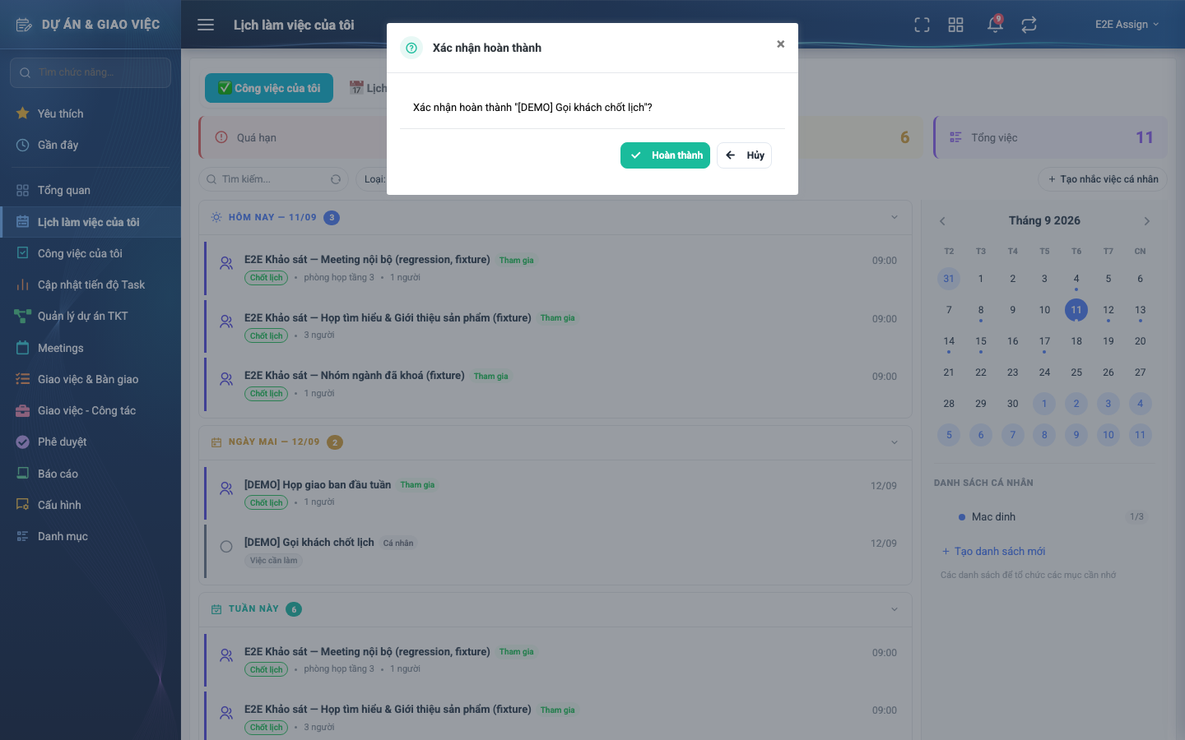
Hình 9: Hộp xác nhận khi đánh dấu hoàn thành một nhắc việc cá nhân
2.5.4 Mô tả chi tiết giao diện
STT | Tên đối tượng | Loại | Trạng thái | Giá trị ban đầu | Mô tả
1 | Tiêu đề hộp xác nhận | Label | Hiển thị | Hiển thị | "Xác nhận hoàn thành".
2 | Nội dung câu hỏi | Label | Hiển thị | Tên việc điền động | Nêu đúng tên việc đang thao tác trong ngoặc kép.
3 | Nút Hoàn thành | Button | Enable | Hiển thị | Xác nhận đổi trạng thái, đóng hộp.
4 | Nút Hủy | Button | Enable | Hiển thị | Đóng hộp, không đổi gì.

2.5.5 Danh sách event và xử lý event
STT | Event | Loại event | Xử lý event
1 | Bấm ô tích một nhắc việc/bước con | Click | Before:  – Đang chuyển TỪ chưa xong SANG xong → hiện hộp xác nhận, dừng ở đây.  After (đang chuyển từ xong sang chưa xong):  – Đổi trạng thái ngay, gọi API đồng bộ.
2 | Bấm "Hoàn thành" trong hộp xác nhận | Click | After:  – Đổi trạng thái ngay trên màn theo quy tắc lan truyền cha/con, gọi API; lỗi thì hoàn tác và hiện "Không thể cập nhật trạng thái".
3 | Bấm "Hủy" trong hộp xác nhận | Click | After:  – Đóng hộp, giữ nguyên trạng thái hiện tại của việc.

2.6 Tạo nhắc việc mới
2.6.1 Biểu đồ Usecase
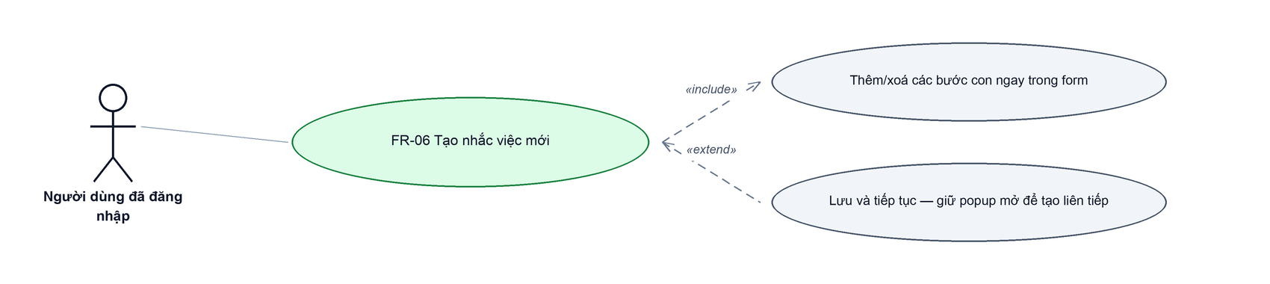
Hình 10: Biểu đồ Use Case — FR-06 Tạo nhắc việc mới
2.6.2 Giới thiệu
Quy tắc chung: Áp dụng SRS Các quy tắc chung SRS_Các quy tắc chung_VN_1.0 - Màn Thêm mới, Validate dữ liệu, Thông báo và UI/UX.
Mục | Nội dung
Tên chức năng | Tạo nhắc việc cá nhân mới
Mô tả | Mở popup tạo nhắc việc từ nút trên thanh lọc; nhắc việc mới luôn thuộc sở hữu người tạo và phải gán vào 1 trong các danh sách cá nhân đang có.
Tác nhân | Người dùng đã đăng nhập
Điều kiện ban đầu | Đã có ít nhất 1 danh sách cá nhân (mặc định hệ thống đã tạo sẵn danh sách "Mặc định").
Dòng sự kiện chính | 1. Người dùng bấm nút "Tạo nhắc việc cá nhân" trên thanh lọc.  2. Hệ thống mở popup "Tạo nhắc việc cá nhân" với các ô trống.  3. Người dùng nhập Tiêu đề, có thể thêm Mô tả và các Bước, bắt buộc chọn Danh sách, có thể chọn Ngày hạn/Giờ hạn.  4. Người dùng bấm "Tạo nhắc việc" hoặc "Lưu và tiếp tục".  5. Hệ thống ghi nhắc việc mới, tải lại danh sách, thẻ thống kê và tab Lịch làm việc.
Dòng sự kiện phụ | • Còn nội dung đang gõ dở ở ô "Thêm bước…" khi bấm Lưu → nội dung đó vẫn được tính là 1 bước, không bị mất.  • Thiếu Tiêu đề hoặc chưa chọn Danh sách, hoặc có bước bị xoá trắng chữ → báo lỗi đỏ NGAY DƯỚI từng ô liên quan CÙNG LÚC, không đóng popup, giữ nguyên dữ liệu đã nhập.  • Bấm "Lưu và tiếp tục" → giữ popup mở, xoá trắng toàn bộ ô để tạo tiếp nhắc việc mới, con trỏ về lại ô Tiêu đề.
Yêu cầu đặc biệt | Không giới hạn số bước con; mỗi bước tích hoàn thành độc lập ngay trong form trước khi lưu.

2.6.3 Layout màn hình
Đường dẫn màn hình:
Menu: Phân hệ Dự án & giao việc => Lịch làm việc của tôi => Tab "✅ Công việc của tôi" => Tạo nhắc việc cá nhân
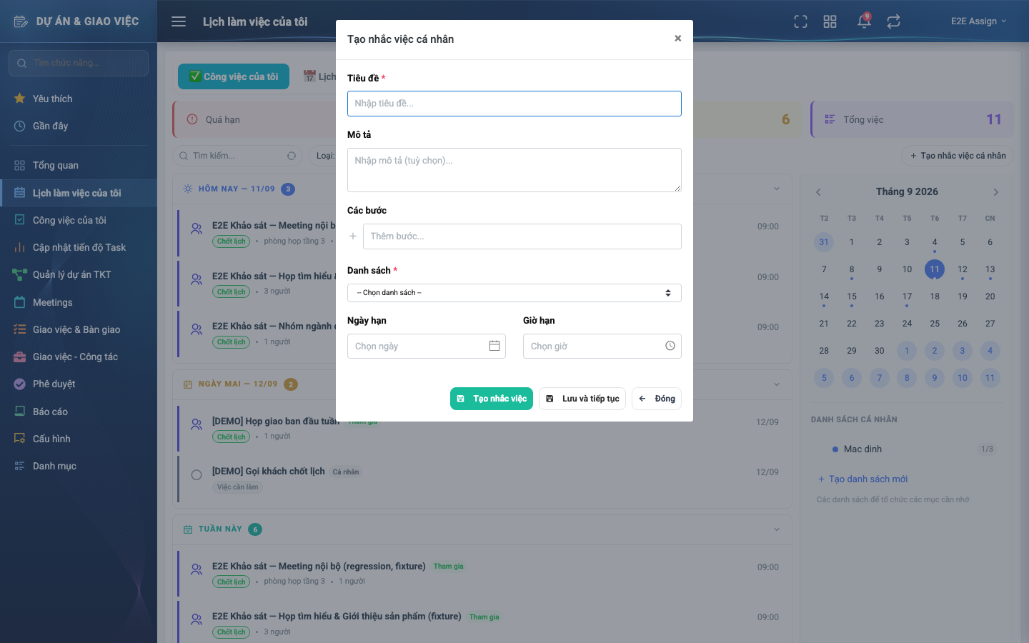
Hình 11: Popup "Tạo nhắc việc cá nhân" lúc vừa mở
2.6.4 Mô tả chi tiết giao diện
STT | Tên đối tượng | Loại | Trạng thái | Phạm vi | Bắt buộc | Giá trị ban đầu | Mô tả
1 | Tiêu đề | Textbox | Enable | 0–255 ký tự | Có | Trống | Báo lỗi "Tiêu đề không được để trống" nếu bỏ trắng.
2 | Mô tả | Textarea | Enable | 0–2000 ký tự | Không | Trống | –
3 | Ô thêm bước | Textbox | Enable | 0–255 ký tự/bước | Không | Trống | Enter để thêm 1 bước vào danh sách bước ở trên.
4 | Ô tích hoàn thành từng bước | Icon Button | Enable | – | Không | Chưa tích | Tích được ngay trong lúc tạo, trước khi lưu.
5 | Nút xoá một bước | Icon Button | Enable | – | Không | Hiển thị | Xoá khỏi form, không gọi API riêng.
6 | Danh sách | Dropdown | Enable | Danh sách cá nhân hiện có | Có | Trống ("-- Chọn danh sách --") | Báo lỗi "Vui lòng chọn danh sách" nếu bỏ trống.
7 | Ngày hạn | Datepicker | Enable | dd/mm/yyyy | Không | Trống | –
8 | Giờ hạn | Datepicker | Enable | HH:mm | Không | Trống | Cùng với Ngày hạn quyết định việc có "Cả ngày" trên lịch hay không.
9 | Nút Tạo nhắc việc | Button | Enable | – | – | Hiển thị | Khoá trong lúc đang lưu để tránh tạo trùng.
10 | Nút Lưu và tiếp tục | Button | Enable | – | – | Hiển thị | Chỉ có ở màn Tạo mới, không có ở màn Sửa (FR-07).
11 | Nút Đóng | Button | Enable | – | – | Hiển thị | Đóng popup, bỏ dữ liệu đang nhập.

2.6.5 Danh sách event và xử lý event
STT | Event | Loại event | Xử lý event
1 | Bấm nút "Tạo nhắc việc cá nhân" trên thanh lọc | Click | After:  – Mở popup Tạo mới với mọi ô trống.
2 | Bấm Enter ở ô "Thêm bước…" | Keypress | After:  – Thêm nội dung đang gõ thành 1 bước mới vào danh sách, xoá trắng ô nhập.
3 | Bấm "Tạo nhắc việc" / "Lưu và tiếp tục" | Click | During:  – Tiêu đề trống → hiển thị "Tiêu đề không được để trống".  – Chưa chọn Danh sách → hiển thị "Vui lòng chọn danh sách".  – Có bước bị xoá trắng chữ → hiển thị "Nội dung bước không được để trống".  – Nếu có lỗi validate → không thực hiện bước After.  After:  – Ghi nhắc việc mới cùng các bước con; hiển thị "Đã tạo nhắc việc mới"; tải lại danh sách, thẻ thống kê, danh sách cá nhân và tab Lịch làm việc.  – "Tạo nhắc việc": đóng popup. "Lưu và tiếp tục": giữ popup mở, xoá trắng để tạo tiếp.

2.7 Sửa nhắc việc
2.7.1 Biểu đồ Usecase
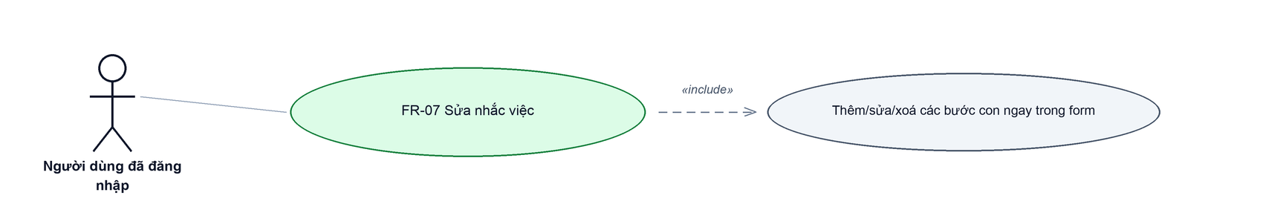
Hình 12: Biểu đồ Use Case — FR-07 Sửa nhắc việc
2.7.2 Giới thiệu
Quy tắc chung: Áp dụng SRS Các quy tắc chung SRS_Các quy tắc chung_VN_1.0 - Màn Chỉnh sửa, Validate dữ liệu, Thông báo.
Mục | Nội dung
Tên chức năng | Sửa nhắc việc cá nhân
Mô tả | Mở lại đúng popup Tạo/Sửa (dùng chung component) với dữ liệu đã điền sẵn, khi bấm vào một dòng Nhắc việc cá nhân ở tab danh sách hoặc trong màn xem danh sách cá nhân.
Tác nhân | Người dùng đã đăng nhập
Điều kiện ban đầu | Nhắc việc thuộc sở hữu người đăng nhập.
Dòng sự kiện chính | 1. Người dùng bấm vào thân dòng Nhắc việc cá nhân (hoặc nút Sửa trong màn xem danh sách cá nhân — FR-10).  2. Hệ thống mở popup "Chỉnh sửa nhắc việc cá nhân", điền sẵn Tiêu đề, Mô tả, các Bước, Danh sách, Ngày hạn, Giờ hạn theo dữ liệu hiện có.  3. Người dùng sửa các ô cần thiết, bấm "Lưu".  4. Hệ thống ghi đè nội dung, tải lại danh sách/thẻ thống kê/tab Lịch làm việc.
Dòng sự kiện phụ | • Cùng bộ validate như Tạo mới (Tiêu đề, Danh sách bắt buộc; bước không được để trắng).  • KHÔNG có nút "Lưu và tiếp tục" ở màn Sửa (chỉ có ở Tạo mới).
Yêu cầu đặc biệt

2.7.3 Layout màn hình
Đường dẫn màn hình:
Menu: Phân hệ Dự án & giao việc => Lịch làm việc của tôi => Tab "✅ Công việc của tôi"
Modal "Chỉnh sửa nhắc việc cá nhân" được mở ngay trên màn hình danh sách theo đường dẫn ở trên.
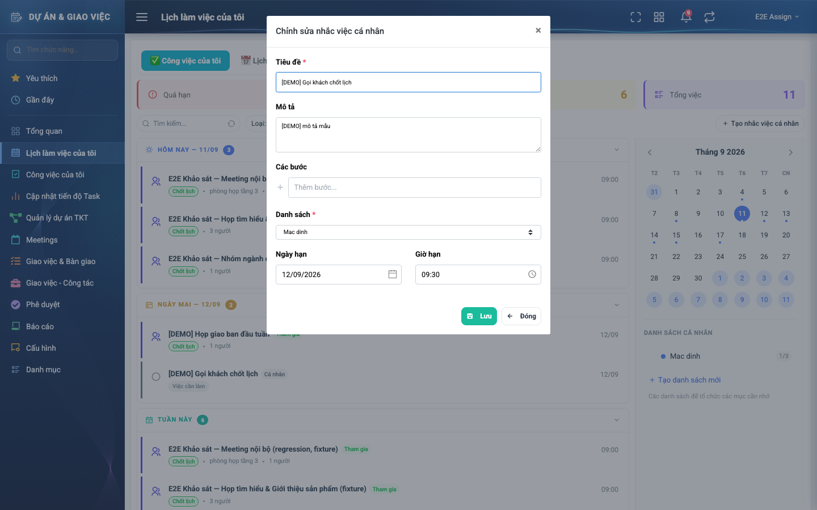
Hình 13: Popup "Chỉnh sửa nhắc việc cá nhân" đã điền sẵn dữ liệu
2.7.4 Mô tả chi tiết giao diện
STT | Tên đối tượng | Loại | Trạng thái | Phạm vi | Bắt buộc | Giá trị ban đầu | Mô tả
1 | Tiêu đề | Textbox | Enable | 0–255 ký tự | Có | Theo dữ liệu | Cùng quy tắc lỗi như Tạo mới.
2 | Mô tả | Textarea | Enable | 0–2000 ký tự | Không | Theo dữ liệu | –
3 | Các bước | Table/Grid | Enable | – | Không | Theo dữ liệu | Thêm/tích/xoá bước ngay trong form, giống Tạo mới.
4 | Danh sách | Dropdown | Enable | Danh sách cá nhân hiện có | Có | Theo dữ liệu | Đổi danh sách thì chuyển nhắc việc sang danh sách mới.
5 | Ngày hạn | Datepicker | Enable | dd/mm/yyyy | Không | Theo dữ liệu | –
6 | Giờ hạn | Datepicker | Enable | HH:mm | Không | Theo dữ liệu | –
7 | Nút Lưu | Button | Enable | – | – | Hiển thị | Khoá trong lúc đang lưu.
8 | Nút Đóng | Button | Enable | – | – | Hiển thị | Đóng popup, bỏ thay đổi chưa lưu.

2.7.5 Danh sách event và xử lý event
STT | Event | Loại event | Xử lý event
1 | Bấm thân dòng Nhắc việc cá nhân | Click | After:  – Mở popup Sửa, điền sẵn toàn bộ dữ liệu hiện có của nhắc việc.
2 | Bấm "Lưu" | Click | During:  – Tiêu đề trống → hiển thị "Tiêu đề không được để trống".  – Chưa chọn Danh sách → hiển thị "Vui lòng chọn danh sách".  – Có bước bị xoá trắng chữ → hiển thị "Nội dung bước không được để trống".  – Nếu có lỗi validate → không thực hiện bước After.  After:  – Ghi đè nội dung nhắc việc; hiển thị "Đã cập nhật todo"; đóng popup; tải lại danh sách, thẻ thống kê, danh sách cá nhân và tab Lịch làm việc.

2.8 Lọc theo lịch mini (chọn ngày)
2.8.1 Giới thiệu
Quy tắc chung: Áp dụng SRS Các quy tắc chung SRS_Các quy tắc chung_VN_1.0 - Kịch bản tìm kiếm, Bộ lọc.
Mục | Nội dung
Tên chức năng | Lọc danh sách theo ngày trên lịch mini
Mô tả | Lịch tháng thu nhỏ ở cột phải, mỗi ngày có việc được đánh dấu 1 chấm; chọn 1 ngày để lọc danh sách chính chỉ còn việc của đúng ngày đó, bỏ chế độ nhóm theo hạn.
Tác nhân | Người dùng đã đăng nhập
Điều kiện ban đầu | Đã ở tab "Công việc của tôi".
Dòng sự kiện chính | 1. Người dùng bấm mũi tên để đổi tháng hiển thị trên lịch mini (không ảnh hưởng dữ liệu chính cho tới khi chọn ngày).  2. Người dùng bấm vào một ngày có chấm hoặc không có chấm trong tháng hiện tại.  3. Hệ thống chuyển danh sách chính sang "chế độ phẳng": chỉ liệt kê việc có hạn đúng ngày đó, không còn chia nhóm.  4. Bấm lại đúng ngày đang chọn → bỏ chọn, quay về chế độ nhóm theo hạn của toàn bộ tháng.
Dòng sự kiện phụ | • Ngày thuộc tháng liền kề (ô mờ ở đầu/cuối lưới) không bấm được.  • Ngày được chọn không có việc nào → hiện "Không có việc trong ngày này".

2.8.2 Layout màn hình
Đường dẫn màn hình:
Menu: Phân hệ Dự án & giao việc => Lịch làm việc của tôi => Tab "✅ Công việc của tôi"
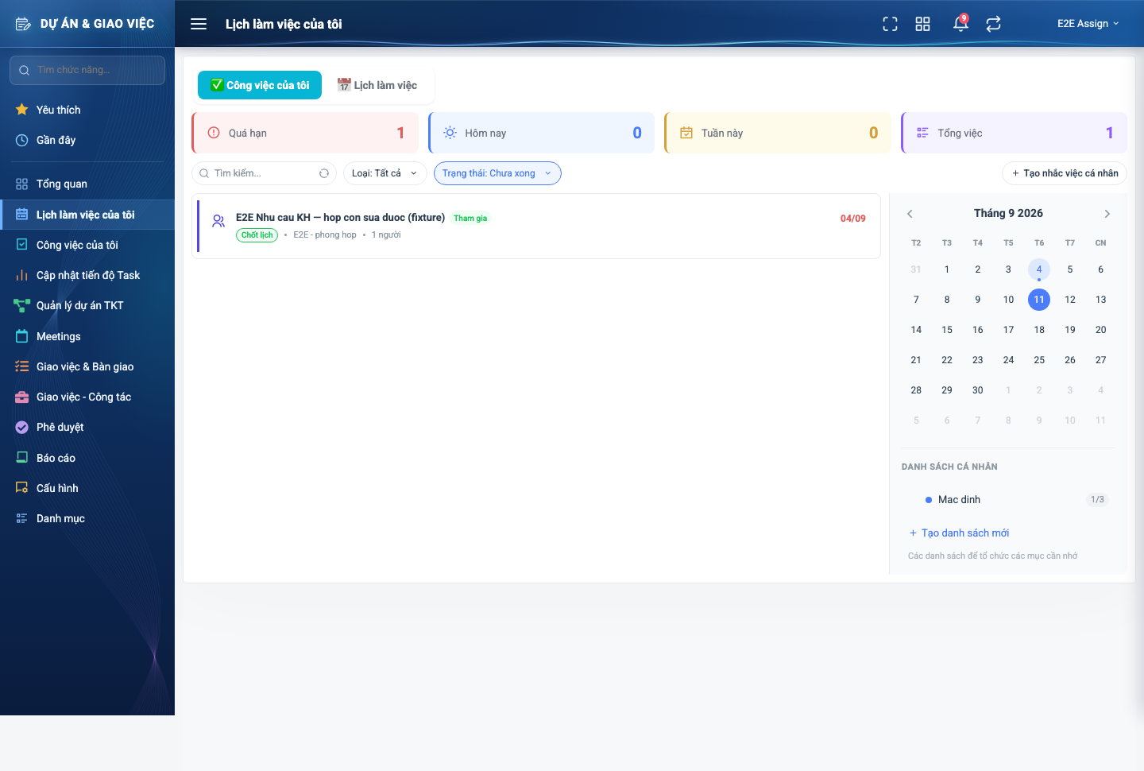
Hình 14: Lịch mini với ngày 04/09 đang được chọn, danh sách chính chuyển sang chế độ phẳng chỉ còn việc của ngày đó
2.8.3 Mô tả chi tiết giao diện
STT | Tên đối tượng | Loại | Trạng thái | Phạm vi | Giá trị ban đầu | Mô tả
1 | Nhãn tháng/năm | Label | Hiển thị | – | Tháng hiện tại | –
2 | Nút lùi/tiến tháng | Icon Button | Enable | – | Hiển thị | Chỉ đổi hiển thị lịch mini, không đổi tháng của danh sách chính.
3 | Ô ngày có chấm | Button | Enable | – | Theo dữ liệu | Chấm biểu thị ngày đó có ít nhất 1 việc đến hạn.
4 | Ô ngày đang chọn | Button | Enable | – | Không chọn ngày nào | Tô nền xanh đậm, khác màu với ô "Hôm nay".

2.8.4 Danh sách event và xử lý event
STT | Event | Loại event | Xử lý event
1 | Bấm nút lùi/tiến tháng ở lịch mini | Click | After:  – Chỉ đổi tháng hiển thị của lịch mini; danh sách chính không đổi.
2 | Bấm một ô ngày | Click | After:  – Đang chọn ngày khác/chưa chọn → chuyển sang lọc đúng ngày vừa bấm, đổi danh sách chính sang chế độ phẳng.  – Đang chọn đúng ngày đó → bỏ chọn, trả danh sách chính về chế độ nhóm theo hạn.

2.9 Quản lý danh sách cá nhân
2.9.1 Biểu đồ Usecase
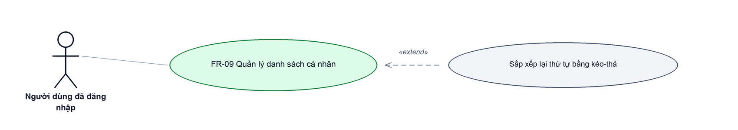
Hình 15: Biểu đồ Use Case — FR-09 Quản lý danh sách cá nhân
2.9.2 Giới thiệu
Quy tắc chung: Áp dụng SRS Các quy tắc chung SRS_Các quy tắc chung_VN_1.0 - Màn Thêm mới, Màn Chỉnh sửa, Validate dữ liệu, Thông báo.
Mục | Nội dung
Tên chức năng | Tạo, sửa, xoá và sắp xếp danh sách cá nhân
Mô tả | Danh sách cá nhân dùng để nhóm các nhắc việc theo chủ đề tự chọn (VD "Công việc tuần", "Ý tưởng"); mỗi người dùng có ít nhất danh sách "Mặc định" do hệ thống tạo sẵn.
Tác nhân | Người dùng đã đăng nhập
Điều kiện ban đầu | Đã ở tab "Công việc của tôi".
Dòng sự kiện chính | 1. Người dùng bấm "+ Tạo danh sách mới" ở cột phải → popup "Tạo danh sách" mở ra.  2. Nhập Tên danh sách (bắt buộc), Mô tả (tuỳ chọn), bấm Lưu.  3. Trong màn xem một danh sách (FR-10), bấm "Sửa" để đổi tên/mô tả, hoặc bấm "Xoá" để xoá cả danh sách.  4. Ở cột phải, kéo-thả biểu tượng ⋮⋮ của một danh sách để đổi thứ tự hiển thị.
Dòng sự kiện phụ | • Tên danh sách để trống → báo lỗi đỏ "Tên danh sách không được để trống", không đóng popup.  • Xoá danh sách → hộp xác nhận trình duyệt nêu rõ "Tất cả việc trong danh sách sẽ bị xoá" trước khi xoá thật.  • Kéo-thả xong mà API lưu thứ tự lỗi → tải lại đúng thứ tự cũ từ máy chủ, hiện thông báo lỗi.
Yêu cầu đặc biệt | Xoá danh sách xoá LUÔN mọi nhắc việc bên trong, không phải chỉ ẩn danh sách — nêu rõ trong hộp xác nhận để tránh xoá nhầm.

2.9.3 Layout màn hình
Đường dẫn màn hình:
Menu: Phân hệ Dự án & giao việc => Lịch làm việc của tôi => Tab "✅ Công việc của tôi" => Tạo danh sách mới
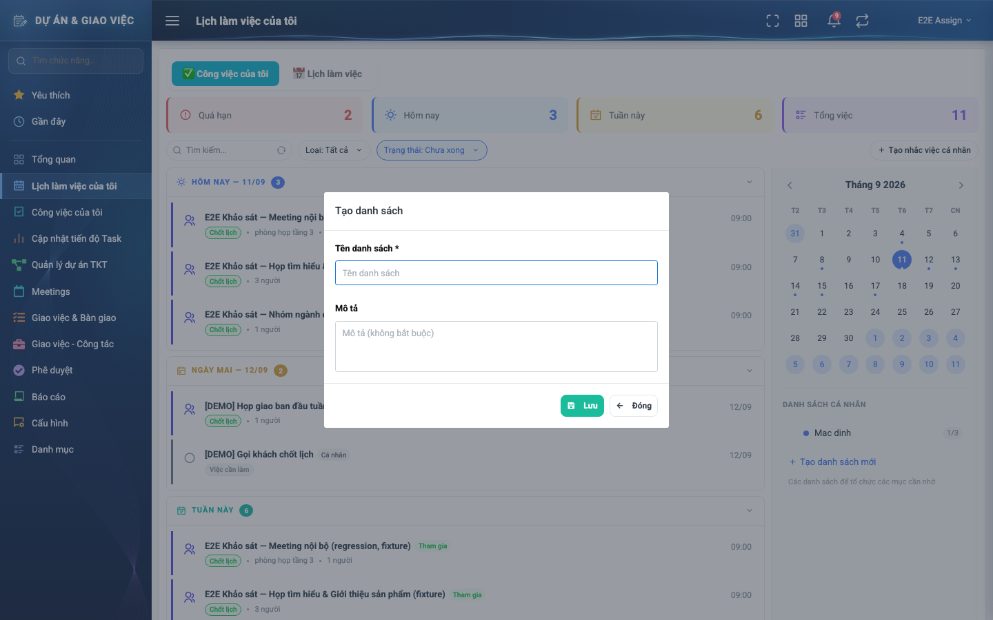
Hình 16: Popup "Tạo danh sách" lúc vừa mở
2.9.4 Mô tả chi tiết giao diện
STT | Tên đối tượng | Loại | Trạng thái | Phạm vi | Bắt buộc | Giá trị ban đầu | Mô tả
1 | Tên danh sách | Textbox | Enable | 0–255 ký tự | Có | Trống | Không dùng prop trim ở ô này để không mất dấu cách khi gõ tiếng Việt.
2 | Mô tả | Textarea | Enable | 0–1000 ký tự | Không | Trống | –
3 | Nút Lưu | Button | Enable | – | – | Hiển thị | Dùng chung cho cả Tạo mới và Sửa.
4 | Nút Đóng | Button | Enable | – | – | Hiển thị | Đóng popup, bỏ dữ liệu đang nhập.
5 | Biểu tượng kéo-thả ⋮⋮ | Icon Button | Enable | – | – | Ẩn, hiện khi rê chuột qua dòng | Chỉ hiện khi rê chuột qua đúng dòng danh sách đó.
6 | Nút Sửa (màn xem danh sách) | Button | Enable | – | – | Hiển thị | Mở lại popup này ở chế độ Sửa.
7 | Nút Xoá (màn xem danh sách) | Button | Enable | – | – | Hiển thị | Yêu cầu xác nhận trước khi xoá.

2.9.5 Danh sách event và xử lý event
STT | Event | Loại event | Xử lý event
1 | Bấm "+ Tạo danh sách mới" | Click | After:  – Mở popup Tạo mới với ô trống.
2 | Bấm "Lưu" (Tạo/Sửa danh sách) | Click | During:  – Tên danh sách trống → hiển thị "Tên danh sách không được để trống".  – Nếu có lỗi validate → không thực hiện bước After.  After:  – Ghi (thêm mới hoặc cập nhật) danh sách; hiển thị "Đã tạo danh sách"/"Đã cập nhật danh sách"; đóng popup, tải lại cột danh sách cá nhân.
3 | Bấm "Xoá" một danh sách | Click | During:  – Hiện hộp xác nhận trình duyệt nêu rõ mọi việc trong danh sách sẽ bị xoá theo.  After:  – Xác nhận → xoá danh sách và toàn bộ nhắc việc bên trong; hiển thị "Đã xoá danh sách"; quay về màn danh sách chính, tải lại dữ liệu.
4 | Kéo-thả biểu tượng ⋮⋮ đổi vị trí | System | After:  – Đổi thứ tự hiển thị ngay trên màn, gọi API lưu thứ tự mới; lỗi thì tải lại đúng thứ tự cũ và hiện "Không thể sắp xếp danh sách".

2.10 Xem nhắc việc theo danh sách cá nhân
2.10.1 Giới thiệu
Quy tắc chung: Áp dụng SRS Các quy tắc chung SRS_Các quy tắc chung_VN_1.0 - Màn Danh sách, Phân trang. Danh sách này không phân trang.
Mục | Nội dung
Tên chức năng | Xem nhắc việc theo một danh sách cá nhân
Mô tả | Bấm vào tên một danh sách ở cột phải để xem RIÊNG các nhắc việc thuộc danh sách đó, tách khỏi danh sách gộp 6 nguồn.
Tác nhân | Người dùng đã đăng nhập
Điều kiện ban đầu | Có ít nhất 1 danh sách cá nhân.
Dòng sự kiện chính | 1. Người dùng bấm vào tên một danh sách ở cột phải.  2. Hệ thống thay khối danh sách chính bằng màn xem riêng của danh sách đó: breadcrumb, tiêu đề, số việc/số hoàn thành, ô thêm nhanh, danh sách việc chưa xong rồi tới việc đã hoàn thành.  3. Người dùng bấm breadcrumb "Lịch làm việc của tôi" để quay lại danh sách gộp.
Dòng sự kiện phụ | • Gõ Enter ở ô "Thêm việc mới…" → tạo nhanh 1 nhắc việc thuộc thẳng danh sách đang xem, không cần mở popup đầy đủ.  • Chưa có việc nào trong danh sách → hiện "Chưa có việc gì" kèm icon minh hoạ.

2.10.2 Layout màn hình
Đường dẫn màn hình:
Menu: Phân hệ Dự án & giao việc => Lịch làm việc của tôi => Tab "✅ Công việc của tôi" => (chọn 1 danh sách cá nhân)
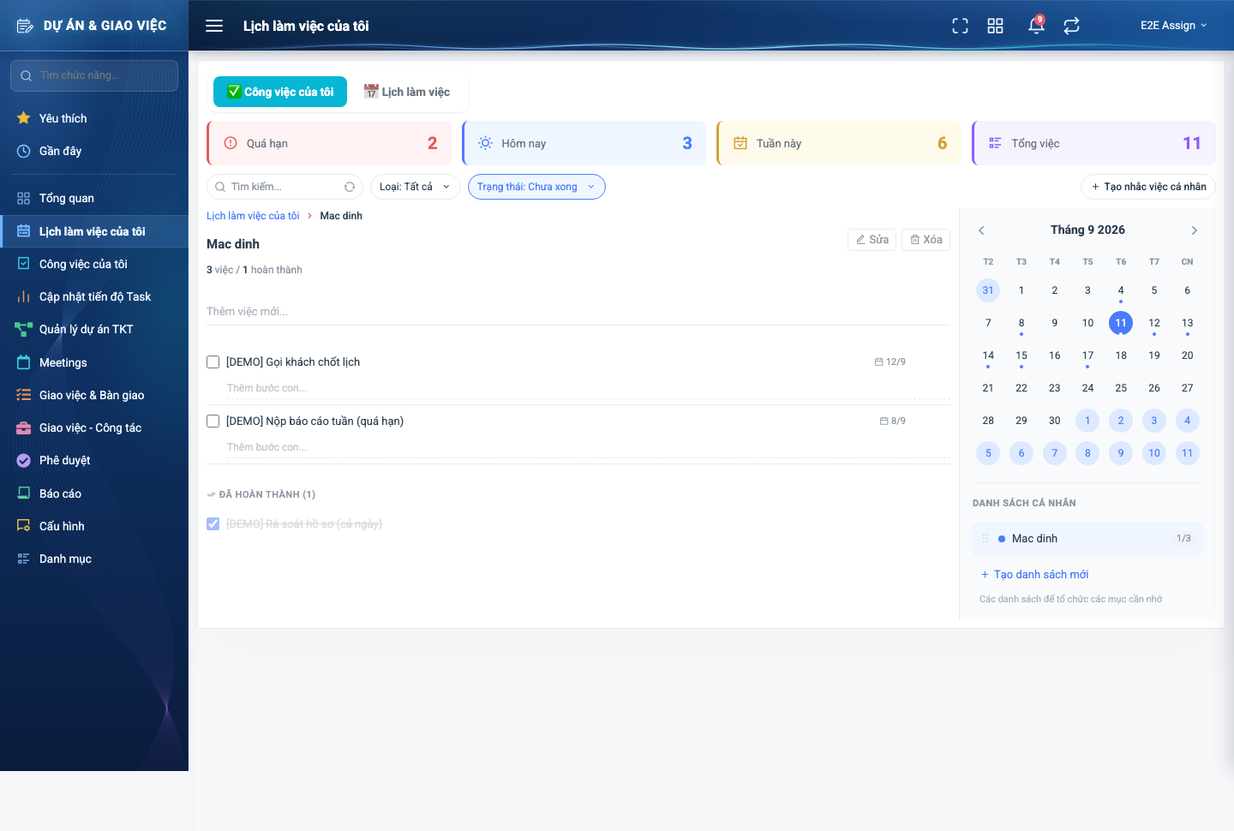
Hình 17: Màn xem riêng danh sách cá nhân "Mặc định"
2.10.3 Mô tả chi tiết giao diện
STT | Tên đối tượng | Loại | Trạng thái | Phạm vi | Giá trị ban đầu | Mô tả
1 | Breadcrumb | Label | Read-only | – | "Lịch làm việc của tôi" > tên danh sách | Bấm vào phần đầu để quay lại danh sách gộp.
2 | Số việc / số hoàn thành | Label | Read-only | – | Theo dữ liệu | –
3 | Ô thêm việc mới | Textbox | Enable | 0–255 ký tự | Trống | Enter để tạo nhanh, không mở popup đầy đủ (không có Mô tả/Ngày hạn khi tạo kiểu này).
4 | Dòng nhắc việc chưa xong | Table/Grid | Read-only | – | Theo dữ liệu | Hiện nút Sửa/Xoá khi rê chuột qua dòng.
5 | Ô thêm bước con | Textbox | Enable | 0–255 ký tự | Trống | Enter để thêm 1 bước con cho đúng dòng đó.
6 | Khối "Đã hoàn thành" | Table/Grid | Read-only | – | Ẩn khi chưa có việc nào xong | Kèm số đếm trong tiêu đề khối.

2.10.4 Danh sách event và xử lý event
STT | Event | Loại event | Xử lý event
1 | Bấm tên một danh sách ở cột phải | Click | After:  – Mở màn xem riêng danh sách đó, tải danh sách nhắc việc + bước con thuộc nó.
2 | Bấm breadcrumb "Lịch làm việc của tôi" | Click | After:  – Đóng màn xem riêng, quay về danh sách gộp 6 nguồn, tải lại dữ liệu.
3 | Gõ Enter ở ô "Thêm việc mới…" | Keypress | During:  – Nội dung trống → không gửi API, không báo lỗi.  After:  – Tạo nhắc việc mới thuộc thẳng danh sách đang xem, xoá trắng ô nhập, tải lại danh sách.

2.11 Xem lịch làm việc
2.11.1 Giới thiệu
Quy tắc chung: Áp dụng SRS Các quy tắc chung SRS_Các quy tắc chung_VN_1.0 - Màn Danh sách (áp dụng phần hiển thị dạng lưới lịch), Phân trang không áp dụng — lịch tải trọn kỳ đang xem.
Mục | Nội dung
Tên chức năng | Xem lịch làm việc dạng Tháng/Tuần
Mô tả | Hiển thị 6 loại việc trên một lưới lịch, có thể xem theo Tháng (lưới 6 hàng cố định) hoặc theo Tuần (có hàng "Cả ngày" và lưới giờ). Khác tab danh sách, tab này hiện HẾT mọi trạng thái kể cả chưa duyệt/đã xong/đã huỷ.
Tác nhân | Người dùng đã đăng nhập
Điều kiện ban đầu | Người dùng đã đăng nhập vào hệ thống.
Dòng sự kiện chính | 1. Người dùng bấm tab "Lịch làm việc".  2. Hệ thống tải toàn bộ việc trong khoảng của lưới đang hiển thị (Tháng: 42 ô đúng 6 tuần kể cả ngày liền kề; Tuần: đúng 7 ngày từ Thứ 2), vẽ thẻ theo LOẠI (màu) và nhóm trạng thái (chấm + hiệu ứng mờ/gạch ngang).  3. Người dùng bấm "Tháng"/"Tuần" để đổi chế độ xem, hoặc bấm mũi tên trái/phải để lùi/tiến 1 kỳ, hoặc bấm "Hôm nay" để về kỳ hiện tại.  4. Việc kéo dài nhiều ngày (VD phiếu công tác) vẽ thành 1 thanh trải ngang qua các ngày liên quan, cắt đúng ở biên tuần; xuất hiện ở MỌI ngày trong khoảng, không chỉ ngày bắt đầu.
Dòng sự kiện phụ | • Việc chưa có hạn (start không xác định được) → KHÔNG lên lịch, chỉ còn thấy ở tab danh sách (nhóm "Không hạn").  • Việc đã ở nhóm trạng thái "Đã xong"/"Dừng, Huỷ" → thẻ mờ đi; riêng việc đã KẾT THÚC HẲN (Huỷ/Từ chối/Không duyệt/Từ chối bắt đầu) còn gạch ngang tiêu đề — Task "Tạm dừng" chỉ mờ, KHÔNG gạch ngang vì còn chạy tiếp được.  • Ô lưới Tháng chỉ vẽ tối đa 3 thẻ, dư ra thì gộp vào nút "+N khác" (FR-14).

2.11.2 Layout màn hình
Đường dẫn màn hình:
Menu: Phân hệ Dự án & giao việc => Lịch làm việc của tôi => Tab "📅 Lịch làm việc"
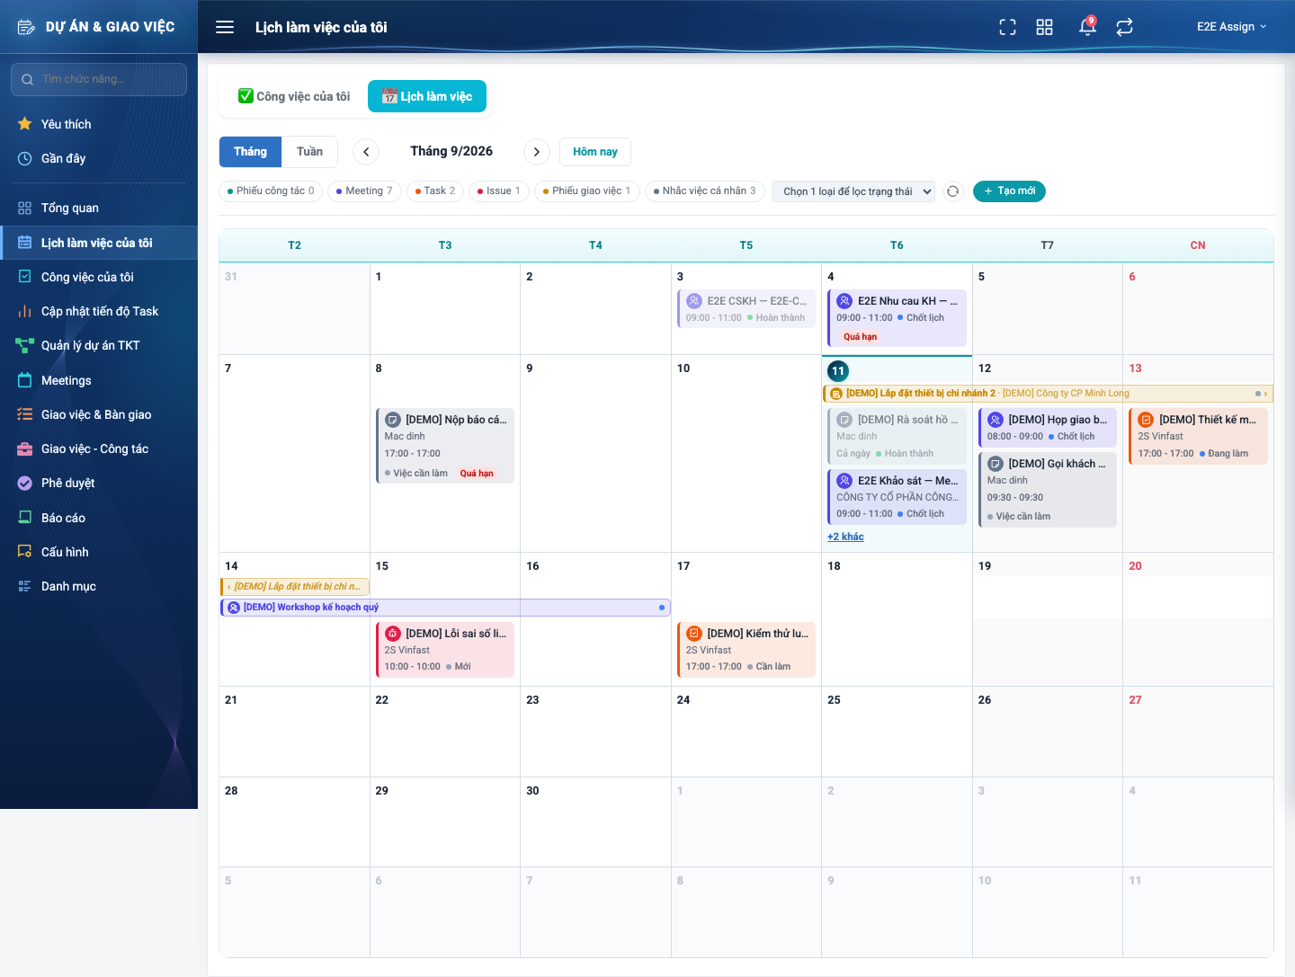
Hình 18: Tab "Lịch làm việc" — chế độ xem Tháng
Đường dẫn màn hình:
Menu: Phân hệ Dự án & giao việc => Lịch làm việc của tôi => Tab "📅 Lịch làm việc" => Tuần
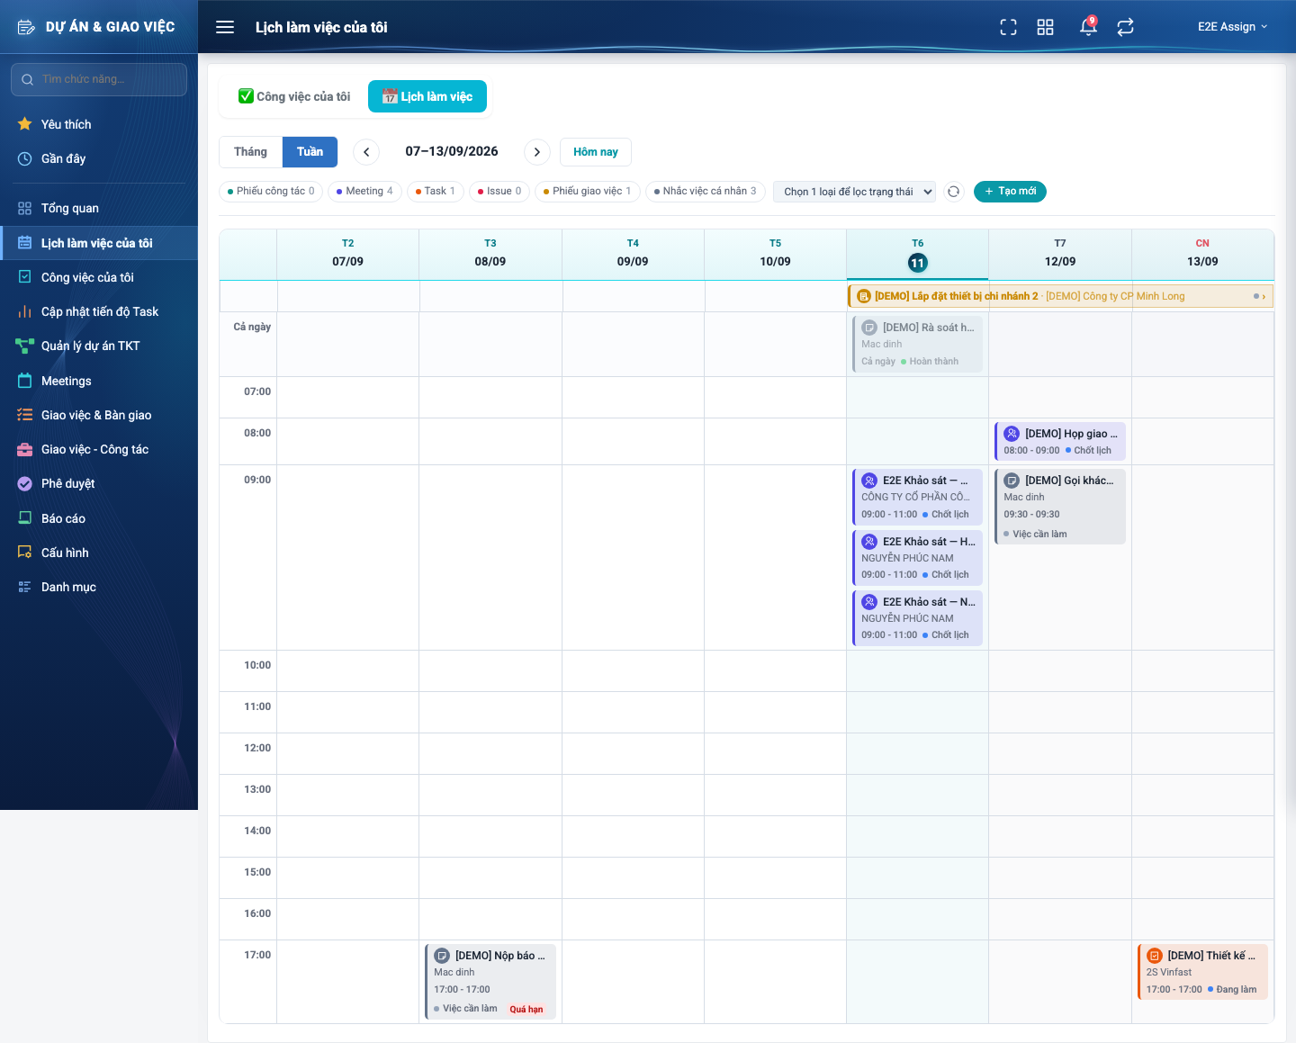
Hình 19: Tab "Lịch làm việc" — chế độ xem Tuần, có hàng "Cả ngày" và thanh nhiều ngày phía trên lưới giờ
2.11.3 Mô tả chi tiết giao diện
STT | Tên đối tượng | Loại | Trạng thái | Phạm vi | Giá trị ban đầu | Mô tả
1 | Nút "Tháng" / "Tuần" | Button | Enable | – | "Tháng" được chọn | Đổi chế độ xem, gọi lại API theo khoảng ngày mới.
2 | Nút lùi/tiến kỳ | Icon Button | Enable | – | Hiển thị | Tháng thì lùi/tiến 1 tháng; Tuần thì lùi/tiến 7 ngày.
3 | Nhãn kỳ đang xem | Label | Read-only | – | Kỳ hiện tại | "Tháng 9/2026" hoặc "07–13/09/2026" tuỳ chế độ.
4 | Nút "Hôm nay" | Button | Enable | – | Hiển thị | Đưa lịch về đúng kỳ chứa ngày hiện tại.
5 | Ô ngày (lưới Tháng) | Table/Grid | Read-only | – | Tối đa 3 thẻ/ô | Ngày thuộc tháng liền kề hiện mờ hơn để phân biệt, vẫn bấm được để tạo mới.
6 | Hàng "Cả ngày" (lưới Tuần) | Table/Grid | Read-only | – | Ẩn khi không có việc cả ngày | Nằm cố định phía trên lưới giờ.
7 | Lưới giờ (lưới Tuần) | Table/Grid | Read-only | – | Cuộn được theo giờ | 24 hàng giờ, mỗi ô là một khoảng 1 giờ của 1 ngày.
8 | Thẻ việc | Table/Grid | Read-only | 6 loại × 4 nhóm trạng thái | Theo dữ liệu | Viền/nền màu theo LOẠI, chấm màu theo NHÓM TRẠNG THÁI, badge đỏ "Quá hạn" khi cần.
9 | Thanh nhiều ngày | Table/Grid | Read-only | – | Theo dữ liệu | Trải ngang đúng số ngày, cắt ở biên tuần, mũi tên nếu còn tràn sang tuần khác.
10 | Vòng quay chờ | Loading | Hiển thị | – | Ẩn | Hiện khi đang tải lại theo kỳ/bộ lọc mới.

2.11.4 Danh sách event và xử lý event
STT | Event | Loại event | Xử lý event
1 | Mở tab "Lịch làm việc" | System | After:  – Tải việc trong khoảng của lưới Tháng hiện tại (mặc định), vẽ lưới.
2 | Bấm "Tháng" / "Tuần" | Click | After:  – Đổi chế độ xem, tính lại khoảng ngày cần tải theo đúng lưới mới, gọi lại API.
3 | Bấm mũi tên lùi/tiến, hoặc "Hôm nay" | Click | After:  – Đổi kỳ đang xem, gọi lại API theo khoảng ngày mới, đóng popover/menu đang mở nếu có.

2.12 Lọc theo loại và trạng thái trên lịch
2.12.1 Giới thiệu
Quy tắc chung: Áp dụng SRS Các quy tắc chung SRS_Các quy tắc chung_VN_1.0 - Bộ lọc, Dropdown, quy tắc bộ lọc chọn nhiều giá trị.
Mục | Nội dung
Tên chức năng | Lọc lịch theo loại việc và trạng thái
Mô tả | 6 chip bật/tắt theo loại (kèm số lượng đếm được trong kỳ đang xem) và 1 ô Trạng thái chỉ mở khi đang bật ĐÚNG 1 loại — thay cho dải thẻ tóm tắt riêng của bản trước, số liệu nay gộp thẳng vào chip.
Tác nhân | Người dùng đã đăng nhập
Điều kiện ban đầu | Đã ở tab "Lịch làm việc".
Dòng sự kiện chính | 1. Người dùng bấm 1 hoặc nhiều chip loại để bật lọc — bấm lại đúng chip đang bật để tắt về "tất cả".  2. Khi đang bật ĐÚNG 1 loại, ô Trạng thái mở khoá, đổ đúng bộ trạng thái thật của loại đó; chọn 1 giá trị để lọc thêm theo trạng thái.  3. Bật 0 hoặc từ 2 loại trở lên → ô Trạng thái khoá lại, hiện chữ gợi ý thay cho "Tất cả".  4. Bấm nút làm mới → tắt hết chip, trả Trạng thái về khoá/rỗng.
Dòng sự kiện phụ | • Số trên mỗi chip đếm theo đúng kỳ THẬT đang xem (Tháng/Tuần), có thể ÍT HƠN số thẻ nhìn thấy trên lưới Tháng — vì lưới vẽ đủ 42 ô gồm cả ngày tháng liền kề, còn chip chỉ đếm đúng tháng hiện tại. Đây là hành vi ĐÚNG, không phải lỗi lệch số.  • Đổi loại đang lọc trạng thái → trạng thái đã chọn của loại cũ hết nghĩa với loại mới, hệ thống tự đưa Trạng thái về rỗng.

2.12.2 Layout màn hình
Đường dẫn màn hình:
Menu: Phân hệ Dự án & giao việc => Lịch làm việc của tôi => Tab "📅 Lịch làm việc"
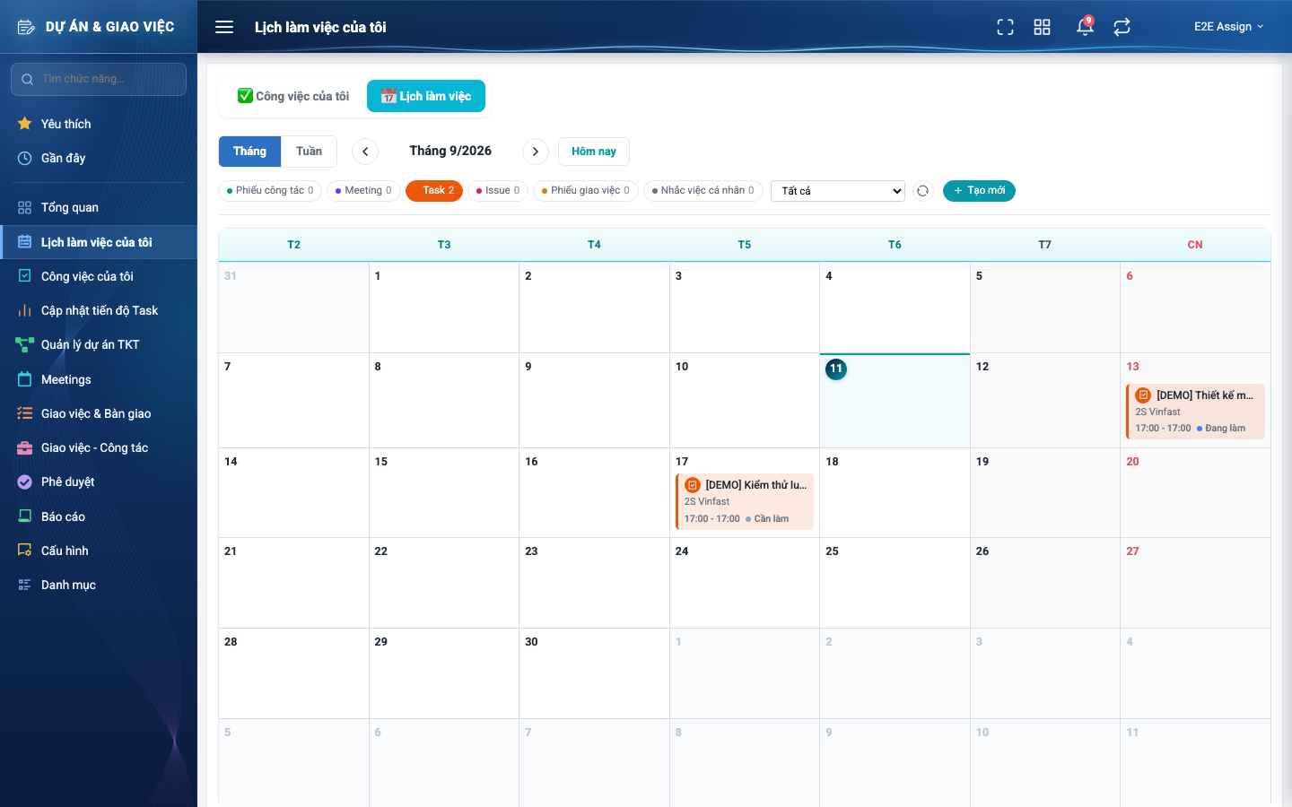
Hình 20: Chip "Task" đang bật, ô Trạng thái đổ đúng 10 trạng thái của Task
2.12.3 Mô tả chi tiết giao diện
STT | Tên đối tượng | Loại | Trạng thái | Phạm vi | Giá trị ban đầu | Mô tả
1 | Chip loại (× 6) | Button | Enable | Phiếu công tác/Meeting/Task/Issue/Phiếu giao việc/Nhắc việc cá nhân | Không loại nào được bật (= tất cả) | Kèm chấm màu loại và số đếm ngay trên chip.
2 | Ô Trạng thái | Dropdown | Enable / Disable | Bộ trạng thái của đúng 1 loại đang bật | Rỗng ("Tất cả") | Disable + hiện chữ "Chọn 1 loại để lọc trạng thái" khi đang bật 0 hoặc ≥2 loại.
3 | Nút làm mới | Icon Button | Enable | – | Hiển thị | Tắt hết chip, trả Trạng thái về khoá/rỗng.

2.12.4 Danh sách event và xử lý event
STT | Event | Loại event | Xử lý event
1 | Bấm 1 chip loại | Click | After:  – Bật/tắt đúng loại đó trong danh sách loại đang lọc; trả Trạng thái về rỗng; gọi lại API theo bộ loại mới.
2 | Chọn giá trị ở ô Trạng thái | Change | Before:  – Chỉ nhận thao tác khi đang bật ĐÚNG 1 loại (ô khoá ở mọi trường hợp khác).  After:  – Gọi lại API với tham số trạng thái mới.
3 | Bấm nút làm mới | Click | After:  – Tắt hết chip, trả Trạng thái về rỗng, gọi lại API lấy đủ 6 loại.

2.13 Tạo mới công việc từ lịch
2.13.1 Biểu đồ Usecase
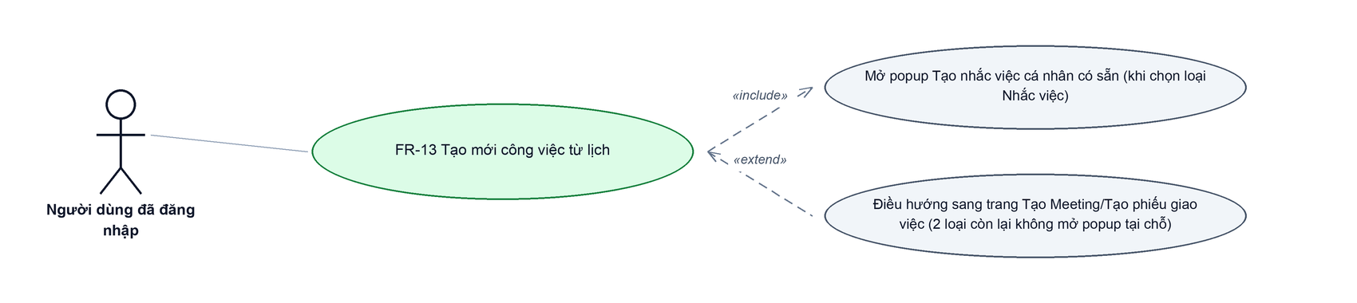
Hình 21: Biểu đồ Use Case — FR-13 Tạo mới công việc từ lịch
2.13.2 Giới thiệu
Quy tắc chung: Áp dụng SRS Các quy tắc chung SRS_Các quy tắc chung_VN_1.0 - Màn Thêm mới. Nội dung form của từng loại theo đúng SRS của màn nguồn (Task/Issue/Nhắc việc/Meeting/Phiếu giao việc) — mục này chỉ đặc tả cách mở đúng đích.
Mục | Nội dung
Tên chức năng | Tạo mới công việc từ tab Lịch làm việc
Mô tả | Mở menu chọn 1 trong 5 loại (không có Phiếu công tác — loại này chỉ lập được từ phiếu đề xuất đã duyệt) từ nút "Tạo mới" trên thanh công cụ, hoặc từ một ô ngày trống trên lưới (ngày đó được điền sẵn vào form nếu loại đó nhận được ngày điền sẵn).
Tác nhân | Người dùng đã đăng nhập
Điều kiện ban đầu | Đã ở tab "Lịch làm việc".
Dòng sự kiện chính | 1. Người dùng bấm nút "Tạo mới" trên thanh công cụ, HOẶC bấm vào một ô ngày/giờ TRỐNG trên lưới (không trúng thẻ/nút "+N khác").  2. Hệ thống mở menu 5 loại: Task, Issue, Nhắc việc cá nhân, Meeting, Phiếu giao việc.  3. Task/Issue/Nhắc việc cá nhân → mở đúng popup tạo mới có sẵn của loại đó ngay tại màn (Task/Issue nhận ngày đã bấm làm ngày hạn điền sẵn).  4. Meeting → chuyển sang trang "Tạo Meeting". Phiếu giao việc → chuyển sang trang "Tạo phiếu giao việc" (2 loại này không mở popup tại chỗ).
Dòng sự kiện phụ | • Bấm từ nút toolbar (không gắn ô ngày nào) → menu không có ngày điền sẵn.  • Bấm ô "Cả ngày" hoặc ô lưới Tháng → không có giờ điền sẵn; bấm ô giờ cụ thể trên lưới Tuần → có thêm giờ điền sẵn trong menu (hiển thị dạng "dd/mm/yyyy — HH:00").
Yêu cầu đặc biệt | Không có lựa chọn "Phiếu công tác" trong menu 5 loại — cố ý, vì phiếu công tác chỉ sinh ra được từ phiếu đề xuất công tác đã duyệt, không lập trực tiếp.

2.13.3 Layout màn hình
Đường dẫn màn hình:
Menu: Phân hệ Dự án & giao việc => Lịch làm việc của tôi => Tab "📅 Lịch làm việc"
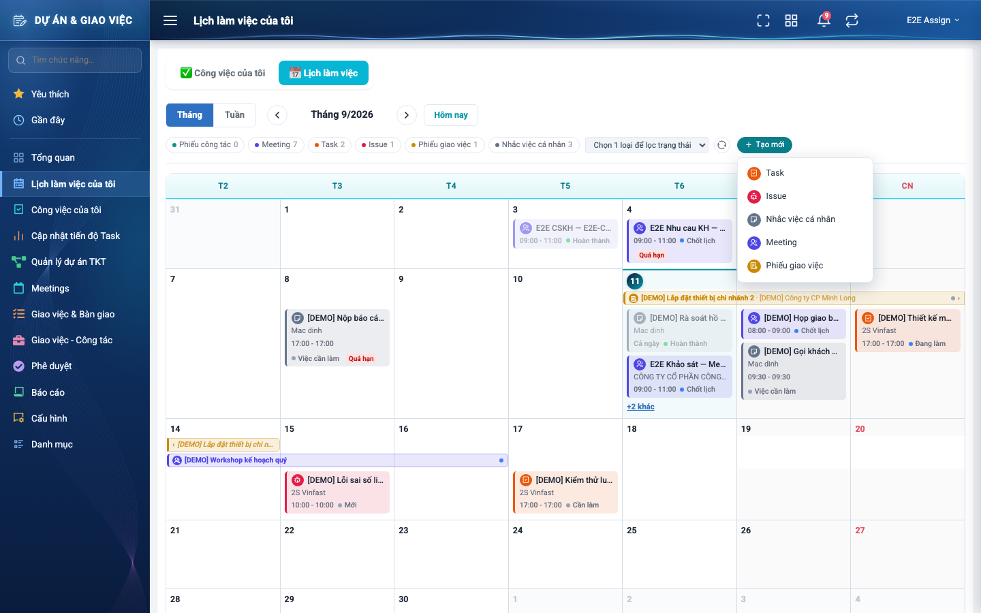
Hình 22: Menu "Tạo mới" mở từ nút trên thanh công cụ, đủ 5 loại
2.13.4 Mô tả chi tiết giao diện
STT | Tên đối tượng | Loại | Trạng thái | Phạm vi | Bắt buộc | Giá trị ban đầu | Mô tả
1 | Nút "Tạo mới" (thanh công cụ) | Button | Enable | – | – | Hiển thị | Mở menu không có ngày điền sẵn.
2 | Ô ngày/giờ trống trên lưới | Button | Enable | – | – | Hiển thị | Mở menu có ngày (và giờ, nếu là ô giờ cụ thể ở lưới Tuần) điền sẵn.
3 | Dòng ngày/giờ điền sẵn trong menu | Label | Hiển thị | – | – | Ẩn khi mở từ nút toolbar | Chỉ hiện khi menu mở từ một ô cụ thể trên lưới.
4 | 5 mục loại trong menu | Button | Enable | – | – | Hiển thị | Icon + màu riêng theo từng loại, thứ tự cố định: Task, Issue, Nhắc việc cá nhân, Meeting, Phiếu giao việc.

2.13.5 Danh sách event và xử lý event
STT | Event | Loại event | Xử lý event
1 | Bấm nút "Tạo mới" trên thanh công cụ | Click | After:  – Mở menu 5 loại, không có ngày điền sẵn.
2 | Bấm một ô ngày/giờ trống trên lưới | Click | Before:  – Đóng drawer/popover đang mở nếu có.  After:  – Mở menu 5 loại, kèm ngày (và giờ, nếu có) của ô vừa bấm.
3 | Chọn "Task" / "Issue" / "Nhắc việc cá nhân" trong menu | Click | After:  – Đóng menu; mở đúng popup tạo mới có sẵn của loại đó, điền sẵn ngày/giờ nếu có; lưu xong thì tải lại cả tab danh sách lẫn tab lịch.
4 | Chọn "Meeting" / "Phiếu giao việc" trong menu | Click | After:  – Đóng menu; chuyển hẳn sang trang tạo mới tương ứng (rời khỏi màn Lịch làm việc).

2.14 Xem popover "+N khác"
2.14.1 Giới thiệu
Quy tắc chung: Áp dụng SRS Các quy tắc chung SRS_Các quy tắc chung_VN_1.0 - Màn Danh sách (áp dụng cho danh sách rút gọn hiện trong popover).
Mục | Nội dung
Tên chức năng | Xem đủ danh sách việc của một ngày qua popover "+N khác"
Mô tả | Ô lưới Tháng chỉ vẽ tối đa 3 thẻ; ngày có nhiều hơn 3 việc thì hiện thêm nút "+N khác" mở popover liệt kê ĐỦ mọi việc của đúng ngày đó.
Tác nhân | Người dùng đã đăng nhập
Điều kiện ban đầu | Đang ở chế độ xem Tháng, có ít nhất 1 ngày với nhiều hơn 3 việc.
Dòng sự kiện chính | 1. Người dùng bấm nút "+N khác" ở một ô ngày.  2. Hệ thống mở popover ngay cạnh ô đó, liệt kê đủ N việc của ngày, mỗi việc vẽ dạng thẻ giống hệt thẻ trên lưới.  3. Người dùng bấm ra ngoài popover, hoặc bấm 1 thẻ trong popover để mở chi tiết (đóng popover trước khi mở, xem FR-15).
Dòng sự kiện phụ | • Popover tự lật lên trên hoặc kéo vào trong nếu đặt theo mặc định (phía dưới ô) sẽ tràn khỏi màn hình.  • Đang mở menu "Tạo mới" mà bấm "+N khác" của ô khác → đóng menu trước khi mở popover.

2.14.2 Layout màn hình
Đường dẫn màn hình:
Menu: Phân hệ Dự án & giao việc => Lịch làm việc của tôi => Tab "📅 Lịch làm việc"
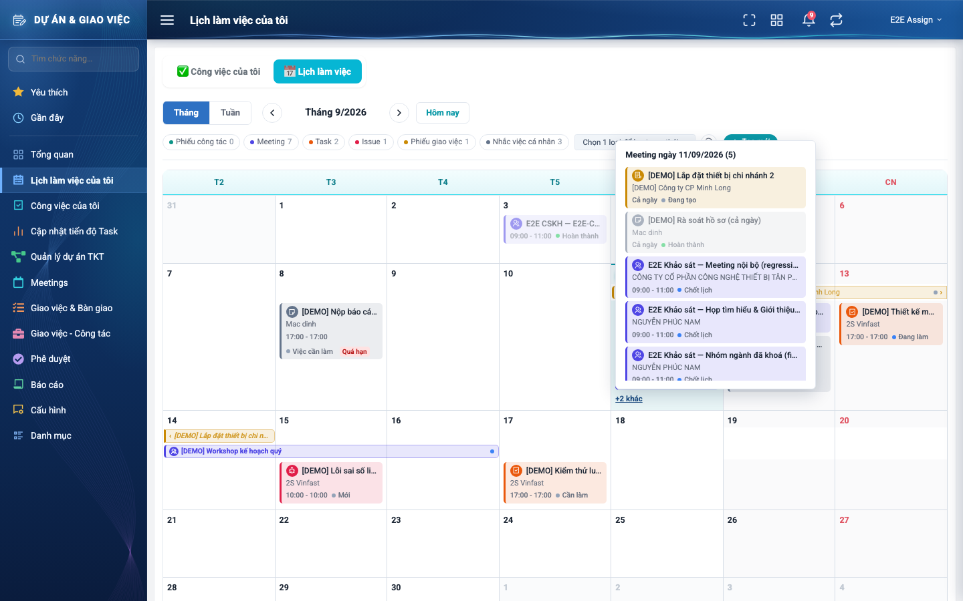
Hình 23: Popover "+N khác" liệt kê đủ 5 việc của ngày 11/09
2.14.3 Mô tả chi tiết giao diện
STT | Tên đối tượng | Loại | Trạng thái | Phạm vi | Giá trị ban đầu | Mô tả
1 | Nút "+N khác" | Button | Enable / Ẩn | – | Ẩn khi ô ≤ 3 thẻ | N = số việc còn lại sau 3 thẻ đã vẽ trực tiếp trên ô.
2 | Tiêu đề popover | Label | Read-only | – | Ngày + tổng số việc | VD "Meeting ngày 11/09/2026 (5)" — chữ "Meeting" trong tiêu đề là nhãn CHUNG còn giữ từ bản chỉ-meeting trước đây, không đổi theo loại việc thật bên trong.
3 | Danh sách thẻ trong popover | Table/Grid | Read-only | – | Theo dữ liệu | Cùng khuôn thẻ như trên lưới chính, cuộn dọc nếu danh sách dài.

2.14.4 Danh sách event và xử lý event
STT | Event | Loại event | Xử lý event
1 | Bấm nút "+N khác" | Click | Before:  – Đóng drawer đang mở nếu có.  After:  – Mở popover cạnh ô vừa bấm, liệt kê đủ mọi việc của ngày đó.
2 | Bấm ra ngoài popover | Click | After:  – Đóng popover, không đổi gì khác trên màn.
3 | Bấm 1 thẻ trong popover | Click | After:  – Đóng popover; mở đúng chi tiết của thẻ đó (drawer hoặc popup, xem FR-15).

2.15 Xem chi tiết công việc từ lịch
2.15.1 Giới thiệu
Quy tắc chung: Áp dụng SRS Các quy tắc chung SRS_Các quy tắc chung_VN_1.0 - Màn Xem chi tiết và Phân quyền. Nội dung bên trong theo đúng SRS của màn nguồn.
Mục | Nội dung
Tên chức năng | Xem chi tiết công việc từ tab Lịch làm việc
Mô tả | Bấm vào một thẻ việc trên lưới (hoặc trong popover "+N khác") mở đúng màn/popup chi tiết theo LOẠI — dùng CHUNG cơ chế điều hướng và CHUNG 1 drawer với tab danh sách (FR-03).
Tác nhân | Người dùng đã đăng nhập
Điều kiện ban đầu | Đã ở tab "Lịch làm việc", có ít nhất 1 thẻ việc trên lưới.
Dòng sự kiện chính | 1. Người dùng bấm vào một thẻ việc trên lưới Tháng/Tuần (hoặc trong popover).  2. Meeting / Phiếu công tác / Phiếu giao việc → mở drawer (có nút "Mở chi tiết"), giữ nguyên các nút "Sửa"/"Xem biên bản" theo quyền như ở FR-03.  3. Task / Issue / Nhắc việc cá nhân → mở đúng popup sẵn có, giống hệt FR-03.
Dòng sự kiện phụ | • Đóng popover trước khi mở chi tiết nếu việc được bấm từ trong popover "+N khác".  • Đang mở drawer của thẻ này mà bấm thẻ khác → thay nội dung drawer, không mở thêm drawer thứ hai.

2.15.2 Layout màn hình
Đường dẫn màn hình:
Menu: Phân hệ Dự án & giao việc => Lịch làm việc của tôi => Tab "📅 Lịch làm việc"
Modal drawer chi tiết (Meeting/Phiếu công tác/Phiếu giao việc) được mở ngay trên màn hình danh sách theo đường dẫn ở trên.
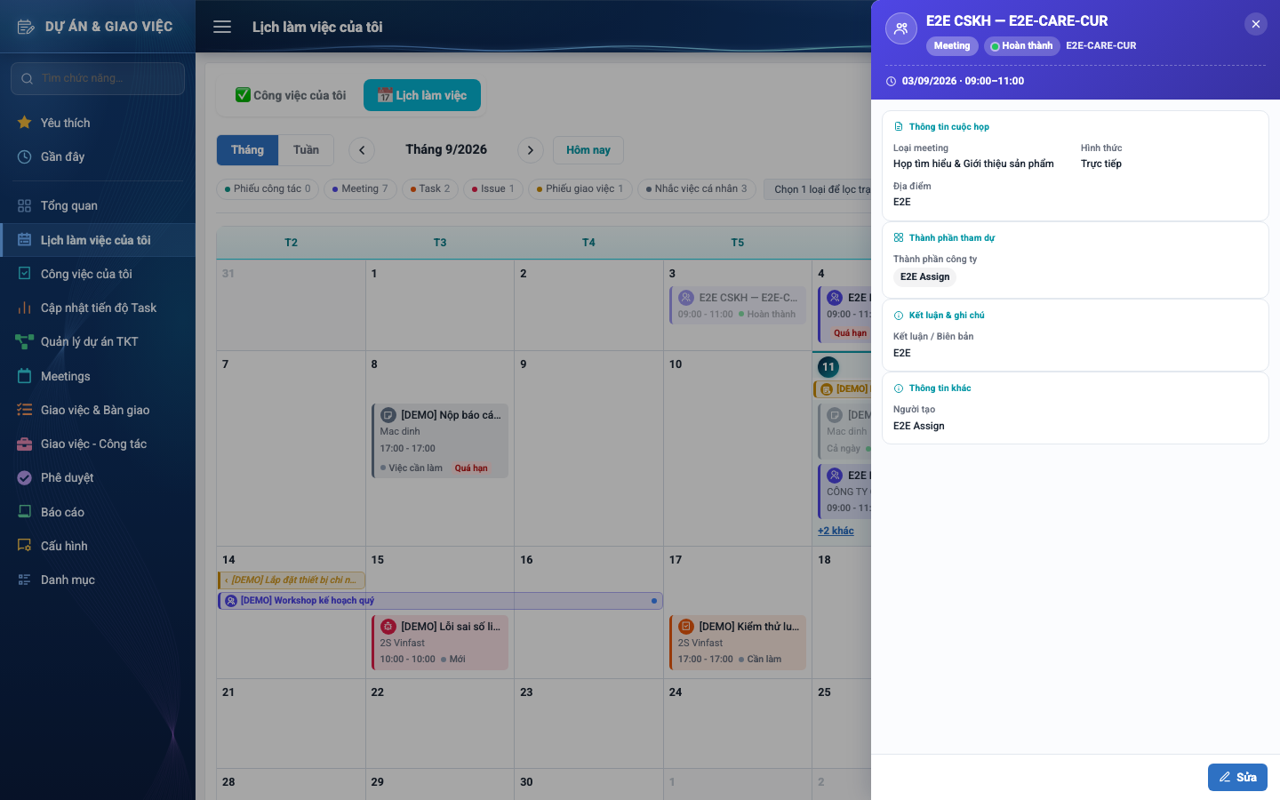
Hình 24: Drawer chi tiết Meeting mở từ một thẻ trên lưới Tháng
2.15.3 Mô tả chi tiết giao diện
STT | Tên đối tượng | Loại | Trạng thái | Phạm vi | Giá trị ban đầu | Mô tả
1 | Thẻ việc (điểm bấm) | Table/Grid | Read-only | – | Theo dữ liệu | Toàn bộ diện tích thẻ là vùng bấm được, kể cả khi thẻ đang mờ (đã xong/đã huỷ).
2 | Header drawer | Label | Read-only | – | Theo dữ liệu | Giống nguyên FR-03: nền theo LOẠI, gồm tên/mã, trạng thái, khoảng thời gian.
3 | Thân drawer | Table/Grid | Read-only | Theo loại | Theo dữ liệu | Giống nguyên FR-03.
4 | Nút "Sửa" / "Xem biên bản" (Meeting) | Button | Enable / Ẩn | – | Theo quyền | Giống nguyên điều kiện ở FR-03.
5 | Nút "Mở chi tiết" (2 loại phiếu) | Button | Enable | – | Hiển thị | Giống nguyên FR-03.

2.15.4 Danh sách event và xử lý event
STT | Event | Loại event | Xử lý event
1 | Bấm 1 thẻ Meeting/Phiếu công tác/Phiếu giao việc trên lưới | Click | After:  – Gọi API chi tiết đúng loại, mở drawer dùng chung với tab danh sách.
2 | Bấm 1 thẻ Task/Issue/Nhắc việc cá nhân trên lưới | Click | After:  – Mở đúng popup sẵn có của loại đó, giống hệt cách mở từ tab danh sách.

Phần 4. Quy tắc nghiệp vụ
Quy tắc áp dụng: Các quy tắc nghiệp vụ dùng chung được định nghĩa tại SRS Các quy tắc chung SRS_Các quy tắc chung_VN_1.0. Phần này chỉ ghi các quy tắc đặc thù của màn Lịch làm việc của tôi; không lặp lại các quy tắc đã có trong SRS quy tắc chung.
STT | Mã quy tắc | Tên quy tắc | Mô tả | Phạm vi áp dụng
1 | BR-01 | Phạm vi "việc của tôi" theo sở hữu, không theo cấp quyền | – Task/Issue: được giao (assignee) cho người đăng nhập.  – Phiếu giao việc/Phiếu công tác: có tên trong danh sách nhân sự tham gia.  – Meeting: có tên trong "Thành phần — Phía Công ty"; meeting "Đang tạo" chỉ người tạo thấy.  – Nhắc việc cá nhân: của chính người tạo, không chia sẻ. | Toàn màn hình
2 | BR-02 | Khác biệt trạng thái CÓ CHỦ Ý giữa 2 tab | – Tab danh sách LOẠI BỎ trạng thái kết thúc (Hoàn thành/Huỷ/Từ chối/Đóng…) và trạng thái chưa duyệt.  – Tab lịch HIỆN HẾT mọi trạng thái, kể cả chưa duyệt/đã xong/đã huỷ, vì dùng để nhìn lại cả quá khứ. | Xem danh sách  Xem lịch làm việc
3 | BR-03 | Việc chưa có hạn không lên lịch | – Không xác định được ngày bắt đầu (start) → item bị loại khỏi cả lưới Tháng và Tuần.  – Vẫn hiện đầy đủ ở tab danh sách, xếp vào nhóm "Không hạn". | Xem lịch làm việc
4 | BR-04 | Việc nhiều ngày hiện ở mọi ngày trong khoảng | – Vẽ thành thanh trải ngang theo đúng khoảng thời gian thật, cắt đúng ở biên tuần.  – end nhỏ hơn start (dữ liệu bẩn) → coi end = start, không vẽ thanh âm. | Xem lịch làm việc
5 | BR-05 | Nhóm "Tuần này" là nhóm bao trùm | – Việc hạn Hôm nay/Ngày mai vẫn xuất hiện thêm ở nhóm "Tuần này" — cố ý, để khớp con số trên thẻ thống kê "Tuần này". | Xem danh sách
6 | BR-06 | Số trên chip loại đếm theo kỳ thật, khác số ô trên lưới | – Chip đếm đúng theo Tháng/Tuần thật đang xem.  – Lưới Tháng luôn vẽ 42 ô (6 hàng) nên có thể hiện thêm thẻ của ngày tháng liền kề — những thẻ đó KHÔNG được tính vào số trên chip. Đây là hành vi đúng, không phải lỗi lệch số. | Lọc theo loại và trạng thái trên lịch
7 | BR-07 | Quy tắc tô mờ/gạch ngang theo nhóm trạng thái | – Nhóm "Đã xong" và "Dừng, Huỷ": thẻ làm mờ (opacity giảm).  – Chỉ trạng thái KẾT THÚC HẲN (Huỷ/Từ chối/Không duyệt/Từ chối bắt đầu) mới gạch ngang tiêu đề.  – Riêng Task "Tạm dừng" (thuộc nhóm Dừng/Huỷ) chỉ mờ, KHÔNG gạch ngang vì còn chạy tiếp được. | Xem lịch làm việc
8 | BR-08 | Quá hạn chỉ tính khi việc còn đang mở | – is_overdue = true khi hạn đã qua VÀ nhóm trạng thái ∈ {Chưa bắt đầu, Đang chạy}.  – Việc đã xong hoặc đã dừng/huỷ không bao giờ tính quá hạn dù hạn đã qua. | Xem danh sách  Xem lịch làm việc
9 | BR-09 | Tick hoàn thành lan truyền cha/con | – Tích việc cha → mọi bước con cùng chuyển trạng thái theo cha.  – Tích 1 bước con → việc cha tự "Hoàn thành" khi đủ mọi bước con xong, tự bỏ "Hoàn thành" ngay khi có 1 bước con bị bỏ tích. | Đánh dấu hoàn thành công việc
10 | BR-10 | Quyền Sửa/Xem biên bản trong drawer Meeting kế thừa từ màn Meeting | – canEdit = người tạo HOẶC người chủ trì cuộc họp; người chỉ tham gia không sửa được.  – "Xem biên bản" chỉ hiện khi meeting đã có ít nhất 1 bản ghi biên bản.  – Đây KHÔNG phải quyền riêng của màn Lịch làm việc — xem SRS màn Meeting. | Xem chi tiết công việc từ danh sách  Xem chi tiết công việc từ lịch

